**PROPOSAL/LAPORAN**

**PRAKTIK KLINIK KEPERAWATAN KOMUNITAS DI DESA ………, KECAMATAN ……………, KABUPATEN …………………**

*Disusun Untuk Memenuhi Salah Satu Tugas Praktik Profesi Ners*

*Program Studi Ilmu Keperawatan Fakultas Ilmu Kesehatan*

*Stase Keperawatan Komunitas*

**LOGO**

**Disusun oleh :**

**MAHASISWA PROFESI NERS ANGKATAN …………….**

**PROGRAM PROFESI NERS**

**FAKULTAS ILMU KESEHATAN**

**………………………**

**2015**

**BAB I**

**PENDAHULUAN**

1. **LATAR BELAKANG**

Sistem Kesehatan ………………….

Indonesia sehat 2015 yang telah direncanakan oleh Departemen Kesehatan mempunyai visi yang sangat ideal, yaitu ……………………….

Sistem Kesehatan Nasional (SKN) ………………..

Proses perkembangan konsep sehat dan sakit di masyarakat saat ini mengalami perubahan ……………………..

Komunitas sebagai penerima pelayanan kesehatan …………………

Sebagai penerima pelayanan kesehatan, komunitas juga berperan aktif dalam upaya ………………………

Perawat kesehatan masyarakat bekerja meningkatkan kesehatan individu, keluarga, komunitas dan populasi melalui fungsi inti dari pengkajian, jaminan, dan kebijakan pengembangan. Fungsi inti diaplikasikan ..............................

Upaya untuk mengoptimalkan kesehatan masyarakat dapat dikategorikan sebagai seni atau penerapan ilmu kesehatan masyarakat. ……………………

Pendekatan yang digunakan dalam keperawatan komunitas adalah pendekatan keluarga binaan, .............................

Sejalan dengan visi untuk mencapai kesehatan nasional maupun masyarakat, bidang keperawatan menyelenggarakan program *Comunity Health Nursing* (CHN) atau program keperawatan komunitas. Program ini diselenggarakan dari lini pelayanan kesehatan yaitu Puskesmas hingga di lini pendidikan keperawatan yang terjun langsung ke masyarakat. Dalam kaitan dengan hal ini intitusi pendidikan keperawatan Program Profesi Ners ……………………., menyelenggarakan Program Praktik Keperawatan Komunitas. Program keperawatan komunitas tersebut diselenggarakan di kecamatan ……………….. tepatnya di desa ……………….. mulai tanggal 5 Oktober 2015 hingga 14 November 2015. Desa ………….. ini terdiri dari ……….. dukuh dengan jumlah penduduk …………. orang, yang terdiri dari …………… kepala keluarga.

Desa ……………… sebagian besar penduduknya berprofesi sebagai pengrajin gitar, dimana dari observasi dan wawancara secara umum …………………….. Masalah secara umum tersebut memungkinkan terjadinya penyakit berbasis pada lingkungan seperti demam berdarah, ……………… yang dapat menjadi salah satu program keperawatn berbasis komunitas.

Dalam program tersebut, mahasiswa bersama masyarakat melanjutkan dan memaksimalkan program yang telah berjalan atau yang sudah dicanangkan sebelumnya serta kembali menggali data kesehatan yang ada pada masyarakat tersebut, kemudian data yang terkumpul dianalisa untuk mengetahui masalah kesehatan yang ada pada masyarakat. Selanjutnya bersama masyarakat mahasiswa menyusun perencanaan dan melaksanakan perawatan kesehatan dan diakhiri dengan evaluasi pencapaian program kegiatan. Program ini diharapkan dapat membantu meningkatkan kesadaran masyarakat akan kondisi kesehatan yang ada pada keluarga dan lingkungannya dan mencari alternatif pemecahan masalah yang pada akhirnya masyarakat mampu meningkatkan derajat kesehatannya secara mandiri.

Program Praktik Klinik Keperawatan Komunitas ini merupakan salah satu metode untuk membangkitkan kesadaran dan kemampuan masyarakat dalam berperilaku hidup sehat. Melalui program ini diharapkan mahasiswa dapat bekerjasama dengan masyarakat untuk menggali kemampuan dam memberdayakan masyarakat dalam perawatan kesehatan berdasarkan data yang diperoleh dari masyarakat sendiri.

1. **TUJUAN**
   1. Tujuan Instruksional Umum

Setelah dilaksanakan Program Praktik Klinik Keperawatan Berbasis Komunitas ini, diharapkan mahasiswa mampu menerapkan upaya pemecahan masalah kesehatan masyarakat pada tingkat komunitas dengan pendekatan proses keperawatan.

* 1. Tujuan Instruksional Khusus

Setelah melaksanakan kegiatan Praktik Klinik Keperawatan Berbasis Komunitas diharapkan mahasiswa mampu:

* + 1. Melakukan pengkajian keperawatan komunitas
    2. Mengidentifikasi masalah kesehatan komunitas berdasar data yang ditemukan
    3. Menyusun perencanaan keperawatan komunitas, meliputi menyelesaikan masalah berdasarkan prioritas, perumusan tujuan, dan intervensi.
    4. Melaksanakan perencanaan sesuai dengan kesepakatan dengan masyarakat
    5. Mengimplementasikan rencana yang telah dibuat sesuai dengan agregat.
    6. Melakukan evaluasi terhadap pencapaian tujuan sesuai waktu yang telah ditetapkan.

1. **MANFAAT LAPORAN**
2. Masyarakat Desa ……..

Memberikan gambaran demografi, jumlah populasi penduduk, kesehatan lingkungan perumahan, pendidikan, keselamatan dan permasalahan kesehatan yang ada serta pelayanan sosial yang ada atau kegiatan sosial kemasyarakatan.

1. Puskesmas

Memberikan gambaran tentang status kesehatan dan kegiatan-kegiatan kesehatan serta social kemasyarakatan yang ada di masyarakat Desa ……………., Kecamatan …………, Kabupaten …………….

1. Mahasiswa

Menambah pengetahuan dan pengalaman secara langsung dalam memberikan asuhan keperawatan individu, keluarga, kelompok dan komunitas di Desa ………….., Kecamatan ……………, Kabupaten …………….

1. **STRATEGI**

Beberapa strategi yang dilakukan dalam penerapan asuhan keperawatan komunitas, diuraikan sebagai berikut:

* + - 1. Penjajagan umum (MMD I)

Kegiatan ini akan dilaksanakan dalam Musyawarah Masyarakat Desa I (MMD I)

* 1. Pendekatan dan penjelasan program Praktik Klinik Keperawatan Berbasis Komunitas kepada pihak berwenang dan yang terkait diantaranya tokoh masyarakat meliputi seluruh perangkat desa dan Puskesmas.
  2. Orientasi wilayah

Mahasiswa melakukan survey batas-batas wilayah Desa ………………, Kecamatan …………….., Kabupaten …………..

* 1. Pengambilan data pada sampel

Pertemuan dengan masyarakat dengan tujuan menganalisa hasil pendataan untuk menemukan permasalahan kesehatan yang ada serta mencari solusi atas temuan yang ada. Kegiatan ini dilakukan dengan melibatkan tokoh masyarakat dan pihak Puskesmas untuk menyamakan persepsi terhadap permasalahan yang ada. Menetapkan prioritas pemecahan masalah yang ditemukan. Pada MMD ini diharapakan ada kesepakatan tentang rencana tindakan yang akan dilakukan.

*Pengumpulan data, melalui;*

* + - 1. Wawancara dan observasi lingkungan pemukiman penduduk secara keseluruhan dengan cara mendatangi setiap rumah warga di kedua RW.
      2. Wawancara dengan para tokoh masyarakat dan pencarian data sekunder di Puskesmas dan di Desa ……………….
      3. Melaksanakan kegiatan MMD II

Kegiatan musyawarah mufakat desa yang ke 2 ini memaparkan hasil ……………………..

* + - 1. Evaluasi dan kegiatan pencabutan mahasiswa (MMD III dan MMD IV)

Pertemuan dengan masyarakat untuk mengevaluasi pencapaian tindakan dan pemecahan masalah sesuai tujuan dan waktu …………………………….

1. **RUANG LINGKUP**

Ruang lingkup Praktik Keperawatan Komunitas ini berada di wilayah Desa …………, Kecamatan ……………, Kabupaten ……………...

1. **WAKTU**

Program Praktik Klinik Keperawatan Komunitas dilaksanakan di Desa …………….., Kecamatan ……………., Kabupaten ………….. dengan periode waktu dari tanggal 05 Oktober sampai dengan 14 November ………………..

**BAB II**

**TINJAUAN TEORI**

1. **PELAYANAN KESEHATAN UTAMA**

Pelayanan Kesehatan Utama atau Primary Health Care (PHC) …………………..

Adapun prinsip dasar dari PHC ada lima yaitu ………………….

1. **KONSEP KEPERAWATAN KOMUNITAS**

Menurut Anderson (…………….) komunitas (*community*) adalah ……………………...

Menurut Dermawan (………..) menuliskan bahwa pengertian keperawatan kesehatan komunitas adalah ………………………..

Keperawatan komunitas perlu dikembangkan ditatanan pelayanan kesehatan dasar yang melibatkan komunikasi secara aktif, Fase-fase pada proses keperawatan komunitas secara langsung melibatkan komunitas sebagai klien yang dimulai dengan pembuatan kontrak/ *partner ship* dan meliputi pengkajian, diagnosa, perencanaan, implementasi dan evaluasi (Mansjoer, ……………..). Sedangkan asumsi dasar keperawatan komunitas menurut American Nurses Assicoation (ANA, …………) dalam Mubarak (……..) didasarkan pada asumsi :

1. Sistem ……………

Keperawatan komunitas merupakan suatu bidang khusus keperawatan yang diberikan kepada individu……………………………………..

**MANUSIA**

**KESEHATAN**

**KEPERAWATAN**

**MASYARAKAT**

Gambar 1. Paradigma Keperawatan

Model teori Neuman ………………….

Model teori Neuman dilandasi oleh teori sistem …………………………... Pelayanan yang diberikan oleh keperawatan komunitas mencakup kesehatan komunitas yang luas dan berfokus pada pencegahan yang terdiri dari tiga tingkat yaitu:

1. Pencegahan Primer

Pelayanan pencegahan primer ditujukan kepada ……………..

1. Pencegahan Sekunder

Pencegahan sekunder menekankan pada diagnosa dini intervensi yang tepat, …………….

1. Pencegahan Tersier

Pencegahan tersier untuk …………………..

Berdasarkan pada model pendekatan totalitas individu dari Neuman (…………) dalam Anderson (………..), modelkomunitas sebagai mitradigunakan untuk menekankan filosofi pelayanan kesehatan primer yang menjadi landasannya. Berikut adalah komponen dari keperawatan komunitas, yaitu:

1. Individu

Individu adalah bagian dari anggota keluarga, apabila individu tersebut mempunyai masalah kesehatan/ …………….

1. Keluarga

Keluarga merupakan unit utama masyarakat ……………

1. Kelompok khusus

Kelompok khusus adalah kumpulan individu yang mempunyai kesamaan jenis kelamin, umur, permasalahan, kegiatan yang terorganisasi yang sangat rawan terhadap masalah kesehatan dan termasuk diantaranya adalah :

1. Kelompok khusus dengan kebutuhan kesehatan khusus sebagai akibat perkembangan dan pertumbuhan seperti: ……………..
2. Kelompok dengan kesehatan khusus yang memerlukan pengawasan dan bimbingan serta asuhan keperawatan diantaranya adalah: penderita penyakit menular seperti: ………………….
3. Kelompok yang mempunyai resiko terserang penyakit, diantarannya: WTS, ……………
4. Lembaga sosial, perawatan dan rehabilitasi diantarannya adalah: panti Werdha, ……………….
5. Tingkat komunitas

Asuhan ini diberikan untuk kelompok beresiko atau masyarakat wilayah binaan. Pada tingkat komunitas asuhan keperawatan komunitas diberikan …………………

1. **PERAN PERAWAT KOMUNITAS (*PROVIDER OF NURSING* CARE)**

Banyak peranan yang dapat dilakukan oleh perawat kesehatan masyarakat diantaranya adalah (Mubarak, ……………..) :

1. Sebagai Pendidik *(Health Education)*

Memberikan pendidikan kesehatan individu, ……………

1. Sebagai Pengamat Kesehatan *(Health Monitor)*

Melaksanakan monitoring ………………

1. Koordinator Pelayanan Kesehatan *(Coordinator of Services)*

Mengkoordinir ……………

1. Sebagai Pembaharuan *(Inovator)*

Perawat kesehatan …………….

1. Pengorganisir Pelayanan Kesehatan *(Organizator)*

Perawat kesehatan …………

1. Sebagai Panutan *(Role Model)*

Perawat kesehatan …………..

1. Sebagai Tempat Bertanya (*Fasilitator*)

Perawat kesehatan masyarakat dapat …………….

1. Sebagai Pengelola (*Manager*)

Perawat kesehatan m……….

1. **ASUHAN KEPERAWATAN KOMUNITAS**

Sesuai dengan teori Anderson (…………), kelompok atau komunitas dilihat sebagai klien dipengaruhi oleh dua faktor. Faktor utama yaitu komunitas yang merupakan klien dan penggunaan proses keperawatan sebagai pendekatan, yang terdiri dari lima tahapan, yaitu:

1. Pengkajian

Pada tahap pengkajian, perawat melakukan pengumpulan data yang bertujuan mengidentifikasi data yang penting mengenai klien.

Yang perlu dikaji pada kelompok atau komunitas adalah:

* 1. Core atau inti: data demografi …………..
  2. Delapan subsistem yang mempengaruhi komunitas (Betty Neumen)

1. Perumahan : rumah …………
2. Pendidikan : apakah ada ………..
3. Keamanan dan keselamatan dilingkungan tempat tinggal: …………..
4. Politik dan kebijakan pemerintah terkait dengan kesehatan: apakah …………….
5. Pelayanan kesehatan yang tersedia untuk melakukan deteksi dini gangguan atau merawat atau memantau ………..
6. Sistim komunikas : sarana komunikasi apa saja yang dapat dimanfaatkan ……………..
7. Ekonomi : tingkat sosial ekonomi komunitas secara keseluruhan apakah sesuai dengan UMR (Upah Menimum Regional), dibawah UMR atau diatas UMR sehingga ………………..
8. Rekreasi : Apakah ……………..
   1. Status kesehatan komunitas

Status kesehatan komunitas dapat dilihat dari …………………………….

Sedangkan menurut menurut Mubarak (…………….) pengkajian komunitas yaitu terdiri dari inti komunitas yang meliputi demografi, populasi, nilai-nilai keyakinan, riwayat individu, termasuk riwayat kesehatan, faktor-faktor lingkungan : adalah lingkungan fisik, pendidikan, keamanan dan transportasi, politik dan pemerintahan, pelayanan kesehatan dan sosial, komunitas dan reaksi.Semua aspek ini dikaji melalui pengamatan langsung, penggunaan data statistik, angket, wawancara dengan tokoh masyarakat, tokoh agama dan aparat pemerintah.Dilakukan untuk mengidentifikasi masalah kesehatan dan keperawatan individu, keluarga, kelompok dan masyarakat melalui pendekatan sosial dengan langkah-langkah sebagai berikut:

* 1. Pengenalan Masyarakat

1. Pendekatan terhadap …………..
   1. Pengenalan Masalah

Pengenalan masalah dilakukan dengan melalui ………………

1. Diagnosa Keperawatan Komunitas atau Kelompok dan Analisa Data

Setelah dilakukan pengkajian yang sesuai data-data yang dicari, maka kemudian dikelompokkan dan dianalisa …………

Contoh :

Resiko gangguan nutrisi kurang dari kebutuhan tubuh pada komunitas di RW 04 kelurahan Kampung Melayu berhubungan dengan kurangnya pengetahuan masyarakat tentang pemenuhan kebutuhan nutrisi bagi tubuh.

Masalah kesehatan yang ditemukan di masyarakat disampaikan dalam pelaksanaan lokakarya mini atau istilah lainnya musyawarah masyarakat desa/ RW.

Data dapat disajikan dengan menggunakan grafik, tabel ataupun melalui sosio drama.

1. Perencanaan ( Intervensi )

Tahap ke dua dari proses keperawatan merupakan ………..

Dalam pelaksanaan pengembangan masyarakat dilakukan melalui tahapan sebagai berikut :

* + 1. Tahap persiapan

Dengan dilakukan ………..

* + 1. Tahap pengorganisasian

Dengan persiapan pembentukan kelompok kerja kesehatan untuk …………

* + 1. Tahap pendidikan dan latihan
* Kegiatan pertemuan teratur dengan kelompok masyarakat
* Melakukan pengkajian
* Membuat program berdasarkan masalah atau diagnosa keperawatan
* Melatih kader
* Kepatan langsung terhadap individu, keluarga dan masyarakat
  + 1. Tahap formasi dan kepemimpinan

…..

* + 1. Tahap koordinasi intersektoral

………….

* + 1. Tahap akhir

Perencanaan dapat diperoleh dengan tahapan sebagai berikut:

* Pendidikan …………….
* ……….

|  |  |  |  |  |  |  |  |  |  |  |  |  |  |
| --- | --- | --- | --- | --- | --- | --- | --- | --- | --- | --- | --- | --- | --- |
| Masalah  Kesehatan | KRITERIA PENAPISAN | | | | | | | | | | | | |
| Sesuai dengan Role CHN | Resiko terjadi | Potensi untuk pendidikan kesehatan | Interest komunitas | Kemungkinan diatasi | Relevan dengan program | Tersedia sumber tempat | Tersedia sumber waktu | Tersedia sumber dana | Tersedia sumber fasilitas | Tersedia sumber SDM | Resiko parah | **Jumlah** |
|  |  |  |  |  |  |  |  |  |  |  |  |  |  |
|  |  |  |  |  |  |  |  |  |  |  |  |  |  |
|  |  |  |  |  |  |  |  |  |  |  |  |  |  |
|  |  |  |  |  |  |  |  |  |  |  |  |  |  |
|  |  |  |  |  |  |  |  |  |  |  |  |  |  |
|  |  |  |  |  |  |  |  |  |  |  |  |  |  |

Keterangan : Skor 0-5

0 = paling rendah

5 = paling tinggi

1. Tahap pelaksanaan

Perawat bertanggung jawab untuk melaksanakan tindakan yang telah direncanakan yang sifatnya :

Bantuan dalam upaya mengatasi masalah-masalah kurang nutrisi, mempertahankan kondisi seimbang atau sehat dan meningkatkan kesehatan.

Mendidik komunitas tentang perilaku sehat untuk mencegah kurang gizi.

Sebagai advocad komunitas, untuk sekaligus memfasilitasi terpenuhinya kebutuhan komunitas.

Pada kegitan praktik komunitas berfokus pada tingkat pencegahan yaitu :

Pencegahan primer

Pencegahan sebelum sakit ………..

Pencegahan sekunder

Kegiatan yang dilakukan …………

Pencegahan tersier

Kegiatan yang menekankan ……………..

1. Tahap evaluasi

Evaluasi merupakan penilaian terhadap program yang telah dilaksanakan ……………………..

Sedangkan fokus dari evaluasi pelaksanaan asuhan keperawatan komunitas adalah :

1. Relevaansi atau hubungan antara …………………………
2. Perkembangan atau kemajuan proses

Kesesuaian dengan perencanaan, ……………

1. Evisiensi biaya

………………

1. Efektifitas kerja

…………..

1. Dampak

………..

Penilain dan pemantauan penting artinya untuk mengkaji ulang perencanaan pembinaan dalam pelaksanaan perawatan kesehatan yang telah disusun mencapai sasaran atau tidak,selain itu penting juga untuk pengembangan perencanaan selanjutnya, termasuk perluasan kegiatandari segi kualitatif apabila kegiatan tersebut mendatangkan manfaat yang besar bagi masyarakat dan perluasan kegiatan bila dilihat dari segi kuantitatif bila kegiatan tersebut dipandang perlu untuk ditambah setelah melihat hasil yang telah dicapai. Perubahan ini dapat diamati seperti gambar dibawah ini ;

Keterangan :

: peran masyarakat

: peran perawat

Pada gambar diatas dapat dijelaskan alih peran untuk memandirikan klien dalam menanggulangi masalah kesehatan, pada awalnya peran perawat lebih besar klien dan berangsur angsur peran klien lebih besar daripada perawat.

**BAB III**

**ASUHAN KEPERAWATAN KOMUNITAS**

1. **PENGKAJIAN TAHAP I**
2. **DATA PRIMER**
3. **Geografi**
4. Luas daerah

Luas Desa ……………. adalah ………….. Ha. Luas tanah tersebut digunakan untuk ……………..

1. Batas daerah

Desa …………………… berbatasan dengan daerah lain disekitarnya. Berikut ini wilayah-wilayah yang berbatasan dengan Desa ………….

Utara : Berbatasan dengan Desa ……….

Selatan : Berbatasan dengan Desa ………..

Timur : Berbatasan dengan Desa ……………..

Barat : Berbatasan dengan Desa ……………….

1. Jaringan transportasi

Secara umum jalan Desa ………… sebagian besar sudah beraspal. Sarana transportasi pribadi di Desa ……….. antara lain sepeda, sepeda motor, dan mobil. Untuk transportasi umum di Desa ………. sendiri tidak ada. Warga Desa ……….. untuk pergi ke pelayanan kesehatan menggunakan kendaraan pribadi.

1. **Demografi**
2. Jumlah Penduduk

Jumlah penduduk di Desa ………. pada bulan September ……….. adalah 6………………. Kepala keluarga dengan 1…………….. jiwa yang terdiri dari jumlah penduduk laki-laki …..………. jiwa dan jumlah penduduk perempuan sebanyak ………….. jiwa. Agama / Kepercayaan Jumlah penduduk menurut Agama, Desa ……………….. pada September …………. adalah sebagai berikut :

Tabel 3.1. Persebaran Agama

|  |  |  |
| --- | --- | --- |
| **Islam** | **Kristen** | **Katolik** |
| ….. | …… | ………… |

Sumber: Profil Desa ………….., …………..

1. Pekerjaan Masyarakat

Jumlah peduduk usia produktif di Desa ……….. sebanyak …………….. jiwa. Pekerjaan masyarakat di Desa ……………. sebagian besar sebagai ………….., dengan jumlah karyawan swasta ……….. orang, petani ………….. orang, pengrajin industry dengan jumlah ………… orang, buruh tani ………….., pegawai negeri berjumlah ………… orang, pengrajin keliling berjumlah ………, peternak berjumlah ………… orang, pegawai TNI/POLRI berjumlah ……… orang dan pekerja pensiunan PNS/ TNI/ POLRI ….. orang.

1. **Struktur Pemerintahan**
2. Perangkat desa kelurahan…………., sebagai berikut

Dukuh……..

Ketua RW…… : …….

Ketua RT …… RW……. :……..

1. Jumlah RT dan RW adalah sebagai berikut:

Tabel 3.1. Persebaran RT dan RW

|  |  |
| --- | --- |
| **Jumlah RT** | **Jumlah RW** |
| …….. | ……… |

Sumber: Profil Desa ……, ………….

1. Struktur Organisasi Pemerintahan Desa

Struktur Organisasi Pemerintahan Desa

Desa………. Kecamatan …….. Kabupaten………

1. **Organisasi Masyarakat**

Tabel 3.3. Persebaran Agama

|  |  |  |
| --- | --- | --- |
| **NO** | **Jenis Organisasi** | **Keterangan** |
| 1 | PKK | Lembaga pemberdayaan dengan kelompok organisasi perempuan. Di Desa ……………….. terdapat 1 kelompok ibu-ibu PKK tingkat Desa …………. yang dipimpin oleh Ibu ………….. Pelaksanaannya dilakukan tiap ……….. sekali. |
| 2 | KARANG TARUNA | Terdapat kelompok karang taruna di setiap ………….. |

1. **Sarana / Fasilitas**
2. Fasilitas Kesehatan
3. Bidan : ……… orang
4. Perawat : …………. orang
5. Dokter praktik : …………… orang
6. Posyandu lansia: Terdapat ,,,, posyandu lansia dan masih aktif semua
7. Posyandu Balita: Terdapat ,,,,,,,,,, posyandu balita dan masih aktif
8. Tempat Ibadah
9. Jumlah Masjid : …… unit
10. Jumlah Mushola : ………. unit
11. Jumlah Gereja Kristen : ……….. unit
12. Jumlah Gereja Katholik: ……….. unit
13. Sekolah

Di Desa ………. Terdapat……… SD milik pemerintah, dan …… TK.

1. Panti Sosial

Tidak ada

1. Pasar

Di Desa Mancasan terdapat …… pasar

1. Tempat Pertemuan

Tempat pertemuan disesuaikan dengan kegiatannya. Kegiatan seperti arisan ibu PKK, karang taruna dilakukan secara bergiliran di rumah warga.

1. **DATA SEKUNDER**

Data sekunder pengkajian diperoleh melalui kuesioner dan wawancara langsung ke penduduk yang menjadi sampel. Metode pengambilan sampel adalah proses dalam menyeleksi porsi dari populasi untuk dapat mewakili populasi, sedangkan teknik pengambilan sampel digunakan agar memperoleh sampel yang benar-benar sesuai dengan keseluruhan obyek penelitian (Hidayat, ………). Metode yang digunakan yaitu *…………..* yang dilakukan pada tanggal 6 sampai 8 Oktober ………..

Berdasarkan hasil pengkajian, keseluruhan sampel yang diperoleh adalah sejumlah ………. Kepala Keluarga (KK) dari total keseluruhan ……..… KK yang ada di Kelurahan ……. Dengan rincian perhitungan rumus……….sebagai berikut;

$$n=\frac{N}{1+Ne^{2}}$$

Keterangan:

n: ukuran sampel

N: ukuran populasi

E: kelonggaran ketidaktelitian karena kesalahan pengambilan sampel yang ditololerir, misalnya 5%.

D : presisi 0,05

*Batas kesalahan yang ditolelir ini untuk setiap populasi tidak sama, ada yang 1%, 2%, 3%, 4%, %%, atau 10%.

$$n= \frac{……….}{1+…………..*{0.05}^{2}}$$

$$n=\frac{………..}{1+……..}$$

$$n=319.07$$

|  |  |  |  |  |  |
| --- | --- | --- | --- | --- | --- |
| **No.** | **RW** | **RT** | **JUMLAH KK** | **SAMPEL** | **PJ** |
| 1. | RW I | RT I | ….. | $$\frac{97}{1577} x 319=20$$ |  |
| RT II | …….. |
| RT III | ………. |
| 2. | RW II | RT I | …….. | $$\frac{117}{1577} x 319=24$$ |  |
| RT II | ….. |
| RT III | …….. |
| 3. | RW III | RT I | ………. | $$\frac{106}{1577} x 319=21$$ |  |
| RT II | …….. |
| 4. | RW IV | RT I | ….. | $$\frac{122}{1577} x 319=25$$ |  |
| RT II | …….. |
| 5. | RW V | RT I | ………. | $$\frac{135}{1577} x 319=27$$ |  |
| RT II | …….. |
| RT III | ….. |
| 6. | RW VI | RT I | …….. | $$\frac{154}{1577} x 319=31$$ |  |
| RT II | ………. |
| RT III | ….. |
| 7. | RW VII | RT I | …….. | $$\frac{173}{1577} x 319=35$$ |  |
| RT II | ………. |
| RT III | …….. |
| 8. | RW VIII | RT I | ….. | $$\frac{118}{1577} x 319=24$$ |  |
| RT II | …….. |
| RT III | ………. |
| 9. | RW IX | RT I | …….. | $$\frac{112}{1577} x 319=23$$ |  |
| RT II | ….. |
| 10. | RW X | RT I | …….. | $$\frac{102}{1577} x 319=21$$ |  |
| RT II | ………. |
| 11. | RW XI | RT I | …….. | $$\frac{140}{1577} x 319=28$$ |  |
| RT II | ….. |
| 12. | RW XII | RT I | …….. | $$\frac{201}{1577} x 319=41$$ |  |
| RT II | ………. |
| RT III | …….. |
| TOTAL = | | | | 320 KK |  |

1. **HASIL PENGKAJIAN**

Berikut ini merupakan hasil pengkajian menggunakan kuisioner di Kelurahan …………..

1. Data Keluarga
2. Distribusi Penduduk Berdasarkan Jenis Kelamin

Grafik 3.1 : Jenis Kelamin

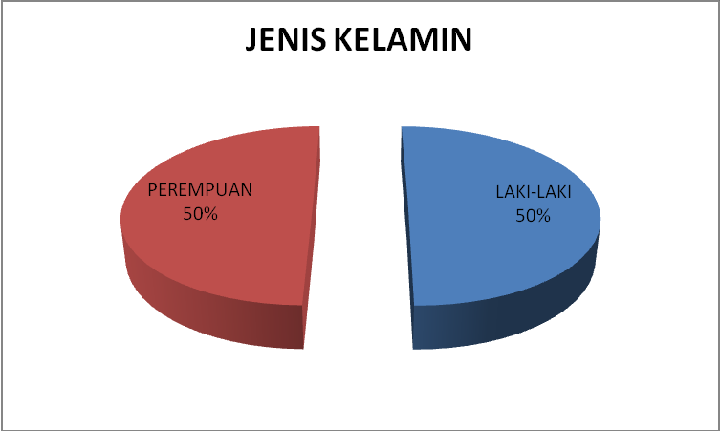

Dari diagram di atas berdasarkan pembagian jenis kelamin perempuan dan laki- laki di Kelurahan ……… di dapatkan sebanyak ……………… jiwa yang terdiri dari ………… jiwa (50%) berjenis kelamin laki laki dan perempuan sebanyak ………. (50%).

1. Distribusi Penduduk Berdasarkan Pegelompokan Usia

Garfik 3.2 Usia

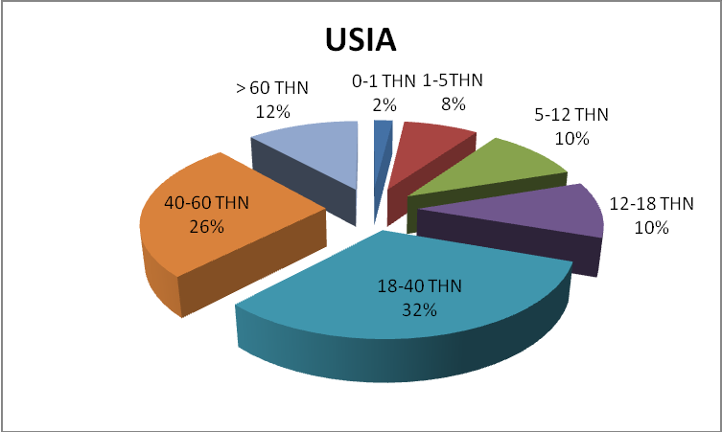

Dari diagram diatas berdasarkan penggolongan usia dari ………… penduduk di Kelurahan …………… terdapat …….. orang (2%) penduduk dengan usia 0-1 tahun, sebanyak …… orang (8%) dengan usia 1-5 tahun, ………. orang (10%) dengan usia 5-12 tahun, sebanyak ……… orang (10%) penduduk dengan usia 12-18 tahun, ……….. orang (32%) penduduk dengan usia 18 – 40 tahun, …………. orang (26%) dengan usia 40-60 tahun, dan …….. orang (12%) penduduk dengan usia lebih dari 60 tahun.

1. Distribusi Penduduk Berdasarkan Tingkat Pendidikan

Dari diagram diatas berdasarkan tingkat pendidikan dari ………… penduduk didapatkan ……… orang (23%) yang tidak sekolah, ……. orang (25%) dengan tingkat pendidikan SD, sebanyak ………. orang (23%) dengan tingkat pendidikan SMP, ……… orang (23%) dengan tingkat penidikan SMA, dan ……….. oang (6%) dengan tingkat pendidikan perguruan tinggi.

Grafik 3.3 : Tingkat Pendidikan

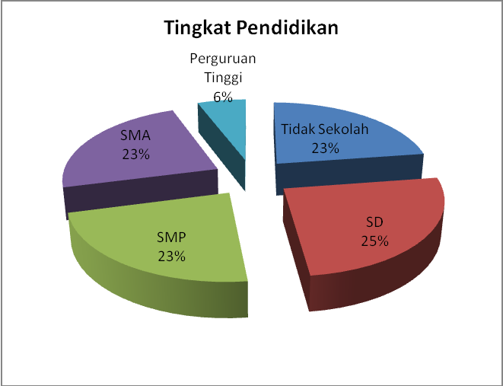

Tingkat Pendidikan di dukuh Luwang dapat diakatakan cukup merata dengan prosentase terbesar berpendidikan tingkat SD.

1. Distribusi Penduduk Berdasarkan Tingkat Pekerjaan

Grafik 3.4 : Tingkat Pekerjaan

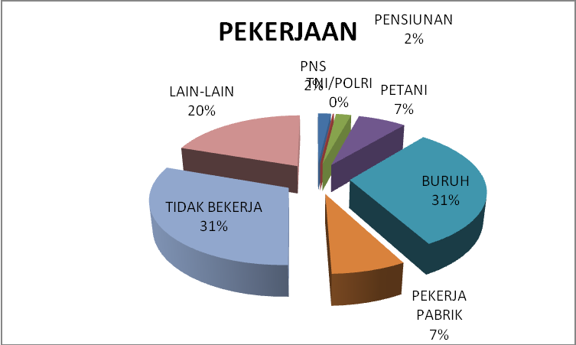

Dari diagram diatas berdasarkan macam Pekerjaan dari ……… KK terdapat ……… KK (2%) bekerja sebagai PNS, sebanyak 3 KK ( 0%) bekerja sebagai TNI / POLRI, sebanyak ……. KK (2 %) adalah pensiunan, ……… KK (7%) bekerja sebagai petani, sebanyak ……… KK (31%) bekerja sebagai b uruh, ……… KK (7%) bekerja sebagai pekerja pabrik, ……… KK (31%) tidak bekerja, dan ………. (20%) bekerja dibidang lainnya.

1. Distribusi Penduduk Berdasarkan Tingkat Penghasilan

Grafik 3.5 Tingkat Penghasilan

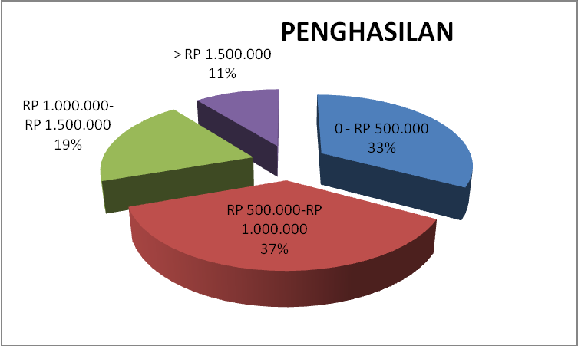

Dari diagram diatas berdasarkan jumlah penghasilan didapatkan penghasilan perbulan dari …….. KK, terdapat ………… KK (33%) berpenghasilan 0 - Rp 500.000, sebanyak ………… KK (37%) berpenghasilan Rp 500.000 – Rp 1.000.000, sebanyak …………… KK (19%) berpenghasilan Rp 1.000.000 – Rp 1.500.000, dan ………. KK (11%) berpenghasilan > Rp 1.500.000.

1. Distribusi Perumahan Penduduk Berdasarkan Kepemilikan Rumah

Grafik 3.6 : Kepemilikan Rumah

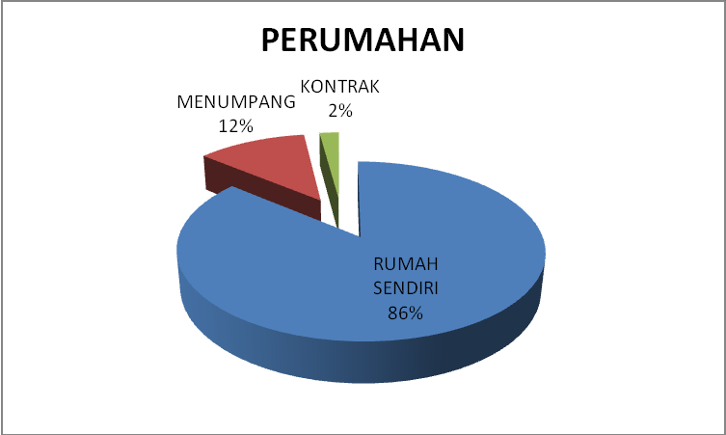

Dari diagram diatas berdasarkan kepemilikan rumah, dari ………. KK, terdapat ……. KK (86%) menempati rumah sendiri, …….. KK (12%) memiliki rumah dengan status menumpang, dan sisanya ………….. KK (2%) dengan kepemilikan rumah dengan sistem kontrak.

1. Distribusi Perumahan Penduduk Berdasarkan Type Bangunan Rumah

Grafik 3.7 : Type Bangunan Rumah

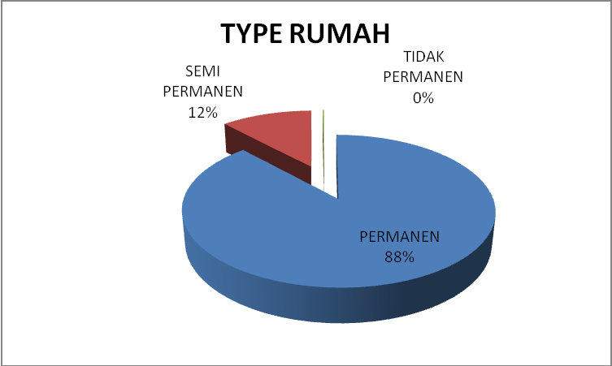

Grafik di atas menggambarkan distribusi perumahan penduduk berdasarkan type bangunan, perumahan penduduk rata-rata sudah mempunyai jenis bangunan yang permanen yaitu ……… rumah (88%). Perumahan penduduk yang mempunyai jenis bangunan semi permanen sebanyak ……….. rumah (12%). Perumahan dengan jenis bangunan non permanen mempunyai prosentase terendah yaitu ……… rumah (0%). Mayoritas penduduk sudah memiliki syarat rumah sehat dengan mempunyai perumahan dengan jenis bangunan permanen.

1. Distribusi Perumahan Penduduk Berdasarkan Sumber Air Bersih

Grafik 3. 8 : Sumber Air Bersih

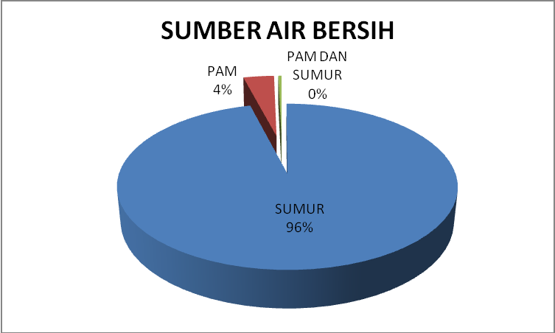

Berdasarkan distribusi grafik di atas dapat diketahui sebagian besar penduduk Dukuh Luwang menggunakan sumur sebagai sumber air bersih dengan jumlah ……… rumah warga atau sebanyak 96%. Beberapa rumah juga sudah menggunakan PAM sebagai sumber air bersih warga dengan jumlah prosentase 4% atau sebanyak ………. rumah dan ditemukan …… rumah warga yang sudah menggunakan sumur dan air PAM sebagai sumber air bersih.

1. Distribusi Perumahan Berdasarkan Pengelolaan Air Minum

Grafik di bawah menunjukkan distribusi penggunaan air minum berdasarkan pengelolaanya, mayoritas penduduk menggunakan air minum dari sumur yang dimasak yaitu ………… keluarga (90%) dan sebanyak …….. keluarga (10%) menggunakan air mineral untuk konsusmsi air minum. Mayoritas penduduk sudah menerapkan hidup sehat dengan mengkonsumsi air dari sumber yang bersih dan dimasak untuk mematikan mikroorganisme yang ada dalam cairan tersebut sebelum diminum.

Grafik 3.9 : Pengelolaan Air Minum

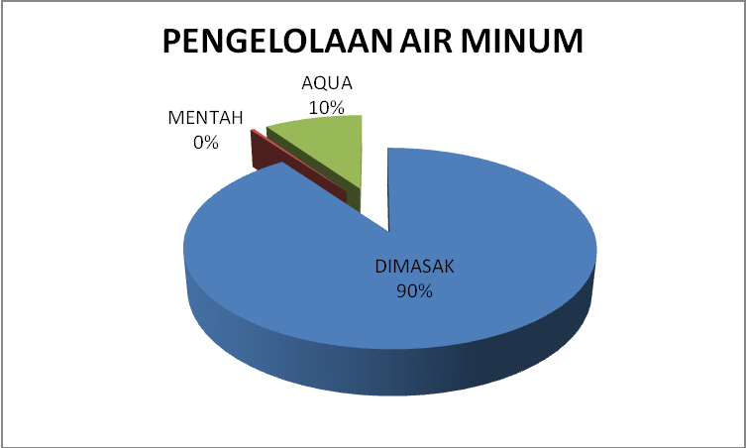

1. Distribusi Perumahan Penduduk Berdasarkan Jenis Tempat Pembuangan Air Besar

Grafik 3.10 : Jenis Tempat Pembuangan Air Besar

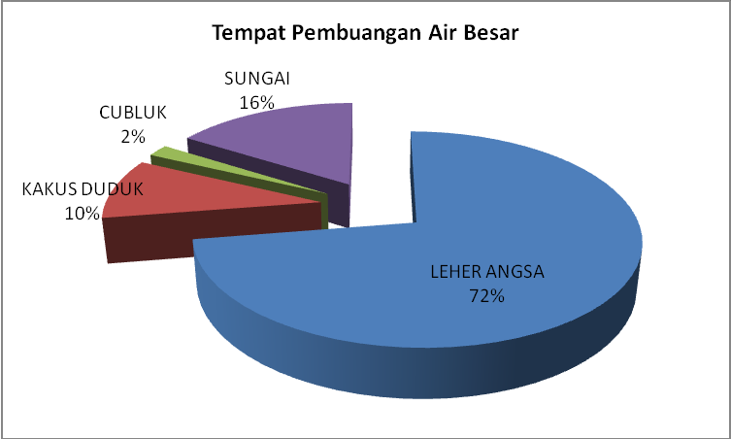

Berdasarkan atas di bawah diperoleh gambaran tentang jenis tempat pembuangan air besar di dukuh ………… terbanyak menggunakan jenis leher angsa. Terbukti sebanyak …… keluarga atau 72% penduduk sudah menggunakan jenis leher angsa sebagai tempat pembuangan air besar, kakus duduk sebanyak ……….. keluarga (10%), tempat pembuangan air besar dengan sistem cubluk …….. keluarga (2%) dan masih ditemukan sungai yang digunakan sebagai tempat pembuangan air besar warga sebanyak ………… keluarga (16%). Meskipun mayoritas keluarga sudah memiliki toilet berupa leher angsa dan kakus duduk, tetapi masih banyaknya keluarga yang melakukan buang air besar di sungai didukung letak geografis dukuh Luwang dekat dengan sungai dan memiliki parit atau selokan yang cukup luas di depan rumahnya. Pembuangan air besar ke sungai, merupakan kebiasaan yang bisa mencemari lingkungan dan menyebabkan timbulnya suatu penyakit, yang dapat mempengaruhi kesehatan masyarakat sekitar seperti diare, penyakit kullit dan lain sebagainya.

1. Distribusi Perumahan Penduduk Berdasarkan Pembuangan Limbah

Grafik 3.11 : Pembuangan Limbah

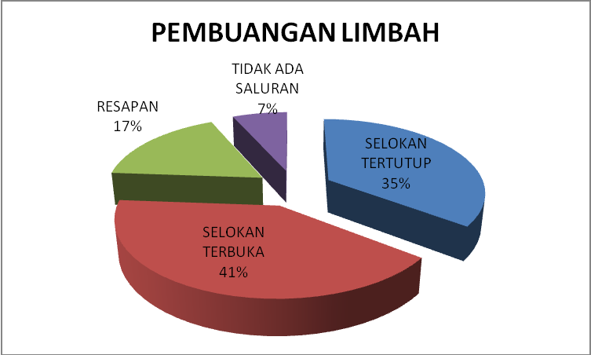

Dari grafik di atas dapat diketahui bahwa sebanyak ………. (41%) perumahan penduduk mempunyai saluran pembuangan limbah terbuka, sedangkan sebanyak ……… (35%) menggunakan saluran pembuangan limbah tertutup (selokan), resapan sebanyak ………….. perumahan (17%) dan tidak ada saluran 35 perumahan (7%). Masih tingginya saluran pembuangan limbah terbuka di dukuh Boto merupakan potensi tumbuh kembangnya jentik- jentik nyamuk. Selain itu selokan sistem terbuka juga merupakan tempat yang banyak dengan kemungkinan tempat bersarangnya lalat, sehingga dapat menimbulkan diare dan gangguan pencernaan lain.

1. Distribusi KK Berdasarkan Pencahayaan Rumah

Grafik 3.12 : Pencahayaan Rumah

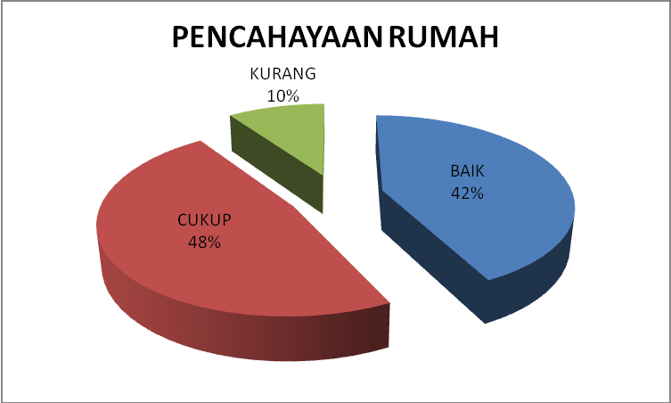

Berdasarkan grafik diatas diperoleh sebanyak …….. keluarga (42%) mempunyai pencahayaan rumah yang baik, untuk pencahayaan rumah yang cukup diperoleh sebanyak …………. keluarga (48%). Namun, masih ditemukan sebanyak ……….. keluarga (10%) dengan pencahayaan kurang.

1. Distribusi KK Berdasarkan Ventilasi Rumah

Grafik 3.13 : Ventilasi Rumah

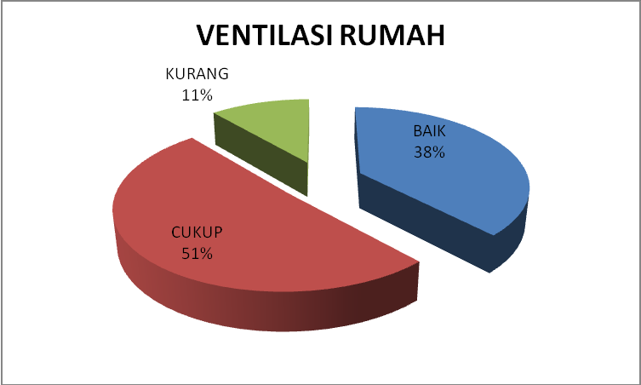

Dari diagram diatas berdasarkan sirkulasi udara, dari …………. KK terdapat ………… KK (38%) memiliki rumah dengan sirkulasi udara baik, …….. KK (51%) memiliki rumah dengan sirkulasi udara cukup, dan …….. KK (11%) memiliki sirkulasi udara kurang.

1. Distribusi KK Berdasarkan Kebersihan Rumah dan Lingkungan

Grafik 3.14 : Kebersihan Rumah dan Lingkungan

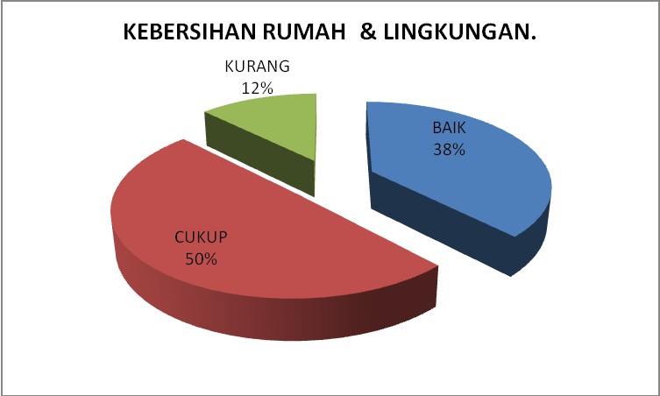

Grafik di atas menunjukkan distribusi KK berdasarkan kerbersihan rumah dan lingkungan, didapatkan bahwa rata-rata kebersihan rumah dukuh ……….. dalam keadaan yang baik sebanyak ……….. rumah (38%). Rumah penduduk dalam kategori cukup sebanyak ……….. rumah (50%). Perumahan penduduk yang masuk kategori rumah kurang bersih yaitu sebanyak …………. rumah (12%).

1. Distribusi Penduduk Berdasarkan Kejadian Penyakit 3 Bulan Terakhir

Grafik 3.15 : Kejadian Penyakit 3 Bulan Terakhir

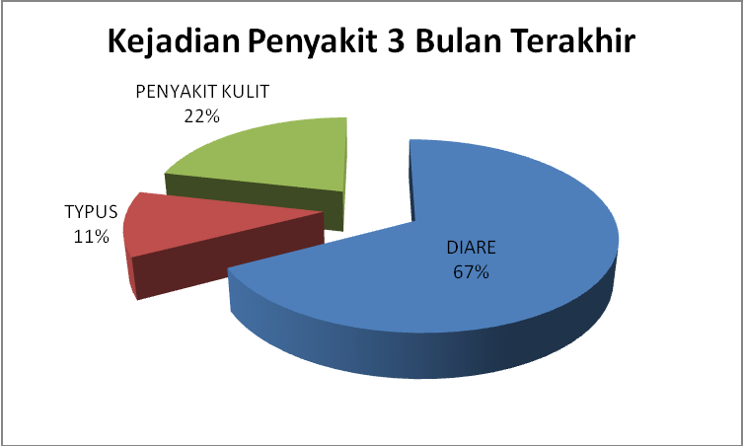

Dari diagram diatas didapatkan kejadian penyakit yang tertinggi selama 3 bulan terakhir yaitu diare sebanyak ……. kasus (67%) disusul dengan penyakit kulit sebanyak ………… kasus (22%) kemudian penyakit typus dan demam berdarah yang masing-masing terdapat ……………. kasus (11%).

1. Distribusi Penduduk Berdasarkan Kejadian Penyakit Kronis / Menular

Grafik 3.16 : Kejadian Penyakit Kronis / Menular

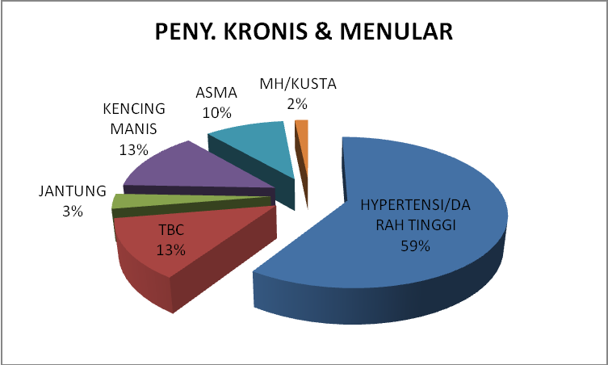

Berdasarkan diagram penyakit kronis dan menular didapatkan data penyakit tertinggi yaitu hipertensi atau darah tinggi sebanyak ……….. kasus (59%), penyakit TBC ada ………. kasus (13%), penyakit kencing manis sebanyak ………. kasus (13%), penyakit asma ……….. kasus (10%), penduduk dengan jantung ada ………. kasus (3%) dan yang paling rendah sebanyak …….. kasus dengan penyakit kusta (2%).

1. Distribusi Penduduk Berdasarkan Kebiasaan Berobat

Grafik 3.17 : Kebiasaan Berobat

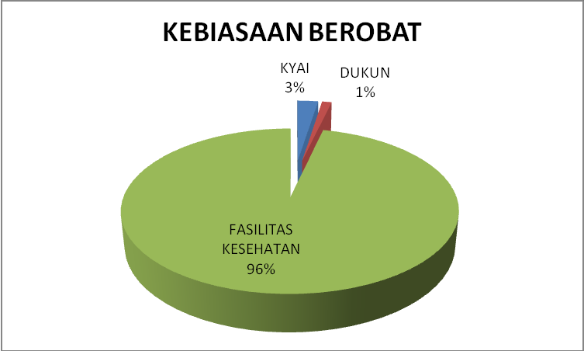

Dari diagram diatas dapat diketahui kebiasaan berobat masyarakat Desa Luang sebanyak …….. orang (96%) memanfaatkan fasilitas kesehatan yang ada, dan ……… KK (3%) memiliki kebiasaan berobat ke kyai dan …… KK (1%) memiliki kebiasaan beobat ke dukun.

1. Distribusi Berdasarkan Penimbangan Berat Badan Bayi

Grafik 3.22 Penimbangan Berat Badan Bayi

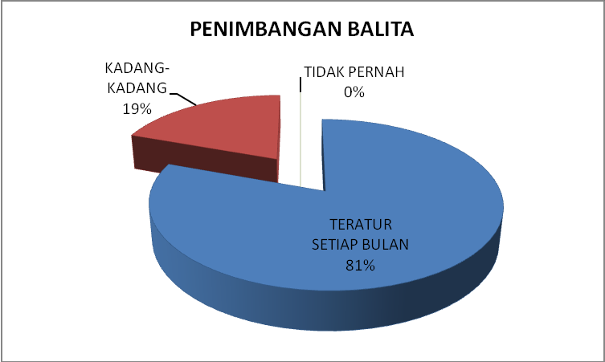

Berdasarkan gambaran diatas diperoleh dari ………. balita, didapatkan sebanyak …….. balita (81%) melakukan penimbangan secara teratur, balita yang melakukan penimbangan dengan frekuensi kadang-kadang sebanyak …….. balita (19%). Rata-rata masyarakat desa ………. sudah menyadari pentingnya melakukan penimbangan berat badan balita ke Posyandu Balita

1. Distribusi Berdasarkan Tempat Penimbangan Berat Badan Bayi

Grafik 3.23 Tempat Penimbangan Berat Badan Bayi

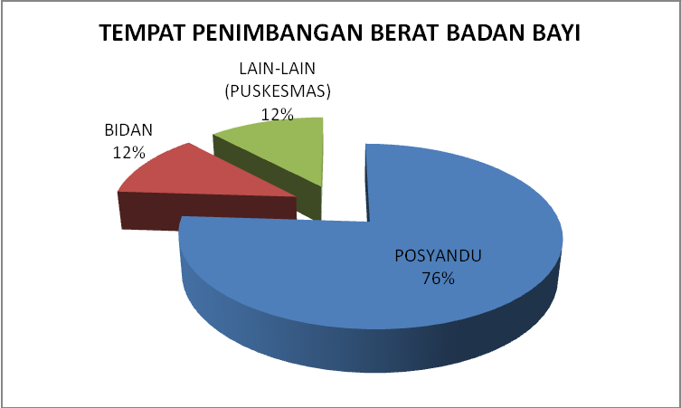

Berdasarkan gambaran diatas penimbangan berat badan bayi paling banyak dilakukan di Posyandu dengan prosentase ………. balita (76%), melakukan penimbangan di bidan sebanyak ……. balita (12%) sedangakan melakukan penimbangan di tempat lain sebanyak …… balita (12%). Hal ini membuktikan bahwa program posyandu balita yang ada di tiap dukuh sudah berjalan dengan baik.

1. Distribusi Balita Berdasarkan Kepemilikan KMS Grafik 3.24 Kepemilikan KMS

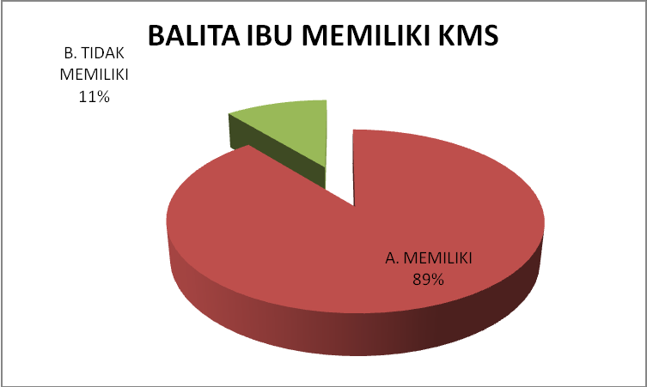

Dari jumlah balita sebanyak …….. balita yang ada di wilayah Desa ………. berdasarkan diagram balita ibu memiliki KMS didapatkan hasil sebanyak 89% balita memiliki KMS, 11% tidak memiliki KMS. Hal ini menunjukkan ibu yang rajin memeriksakam keadaan balitanya secara rutin.

1. Distribusi Status Gizi Balita Berdasarkan KMS

Grafik 3.25 Status Gizi Balita Berdasarkan KMS

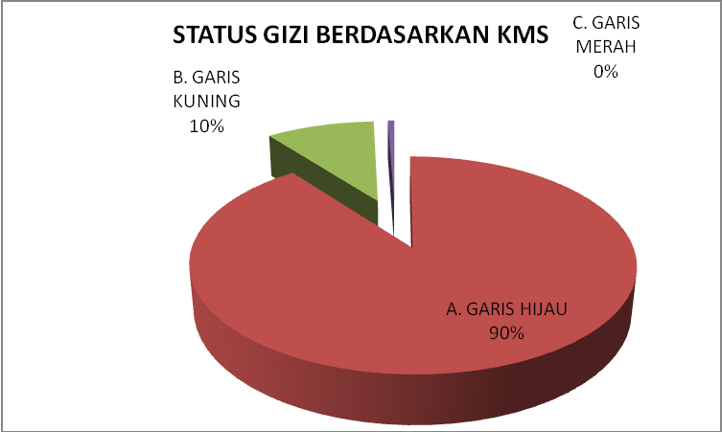

Dari jumlah balita sebanyak ……… balita yang ada di wilayah Desa Luwang berdasarkan diagram status gizi berdasarkan KMS didapatkan hasil sebanyak 90% balita berada pada garis hijau, dan 10% balita berada pada garis kuning. Hal ini menunjukkan ibu yang memperhatikan pertumbuhan balita dibandingkan ibu yang masih belum memperhatikan atau memahami pertumbuhan balita. Trebukti masih saja ada balita yang berada dibawah garis kuning.

1. Distribusi Berdasarkan Kejadian ISPA 1Tahun Terakhir

Grafik 3.26 Kejadian ISPA 1Tahun Terakhir

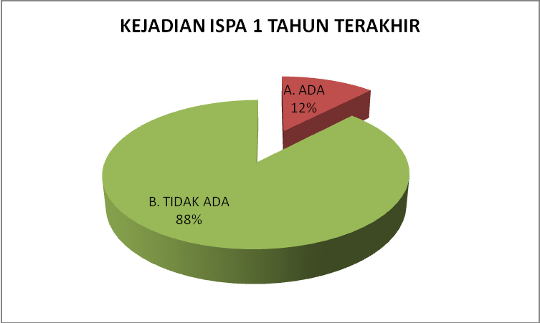

Dari jumlah kejadian ISPA sebanyak ………… yang ada di wilayah Desa Luwang berdasarkan diagram kejadian ISPA 1 tahun terakhir didapatkan hasil sebanyak 88% tidak ada kejadian ISPA 1 tahun terakhir, dan 12% ada kejadian ISPA 1 tahun terakhir. Hal ini menunjukkan kejadian ISPA lebih sedikit atau tidak ada karena keluarga sudah memehami cara pengobatan dan pencegahan ISPA.

1. Distribusi Berdasarkan Kejadian ISPA Disertai Sesak Nafas/Demam

Grafik 3.27 Kejadian ISPA Disertai Sesak Nafas

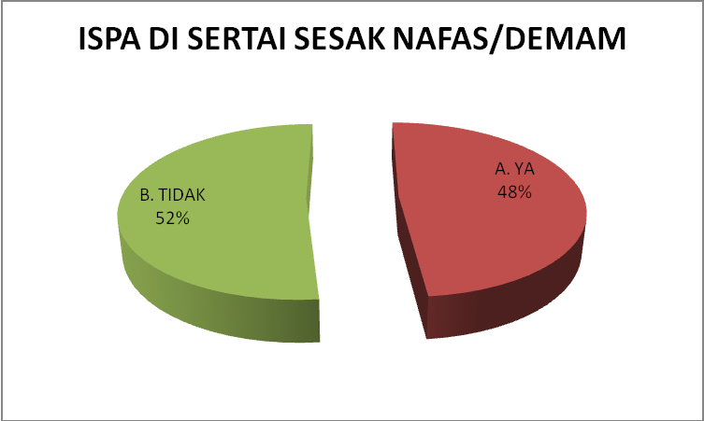

Dari jumlah ISPA di sertai sesak nafas/demam sebanyak ……….. yang ada di wilayah Desa Luwang berdasarkan diagram ISPA disertai sesak nafas/demam didapatkan hasil sebanyak 48% mengalami ISPA disertai sesak nafas/demam dan 52% tidak mengalami ISPA disertai sesak nafas/demam. Hal ini menunjukkan masih ada penderita atau keluarga yang belum memahami pengobatan lebih lanjut dari ISPA terbukti masih banyaknya kejadian ISPA yang disertai dengan sesak nafas/demam.

1. Distribusi Berdasarkan Kejadian Diare 1Tahun Terakhir

Grafik 3.28 Kejadian Diare 1Tahun Terakhir

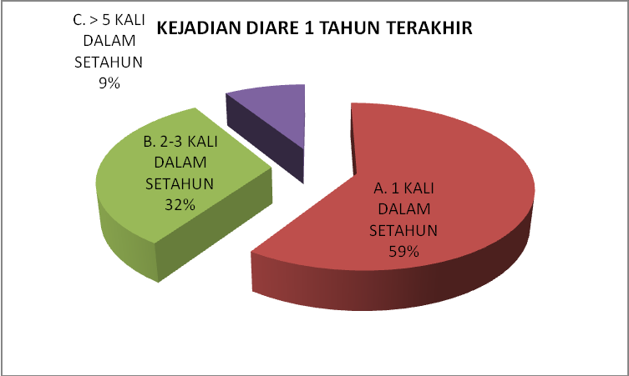

Dari jumlah kejadian diare 1 tahun terakhir sebanyak ………. yang ada di wilayah Desa Luwang berdasarkan diagram kejadian diare 1 tahun terakhir ISPA didapatkan hasil sebanyak 59% mengalami kejadian diare 1 tahun terakhir, 32% kejadian diare 2-3kali dalam 1 tahun terakhir, dan 9% kejadian diare >5kali dalam 1 tahun terakhir. Hal ini menunjukan keluarga sudah mampu menanggulangi kejadian diare melalui berbagai cara dari pengobatan dan pencegahannya.

1. Distribusi Berdasarkan Cara Keluarga Mengatasi Diare

Grafik 3.29 Cara Keluarga Mengatasi Diare

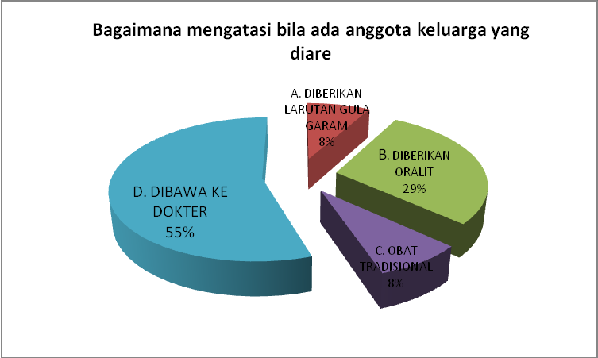

Dari jumlah bagaimana mengatasi bila ada anggota keluarga yang diare sebanyak ………… yang ada di wilayah Desa ……….. berdasarkan diagram bagaimana mengatasi bila ada anggota keluarga yang diare didapatkan hasil sebanyak 55% dibawa kedokter, 29% diberikan oralit, 8% diberikan larutan gula garam, dan 8% diberikan obat tradisional. Hal ini menunjukkan keluarga sudah dapat memanfaatkan pelayanan kesehatan dan sudah mamapu menerapkan pengobatan untuk penderita diare.

1. Distribusi Berdasarkan Kejadian DBD Dalam 1 Tahun Terakhir

Grafik 3.30 Kejadian DBD Dalam 1 Tahun Terakhir

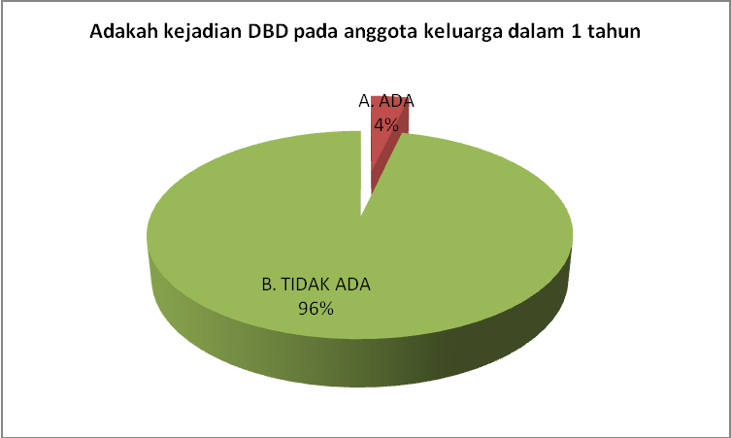

Dari jumlah kejadian DBD pada anggota keluarga dalam 1 tahun sebanyak ………. yang ada di wilayah Desa ………… berdasarkan diagram kejadian DBD pada anggota keluarga dalam 1 didapatkan hasil sebanyak 96% tidak ada kejadian DBD pada anggota keluarga dalam 1 tahun dan 4% kejadian DBD pada naggota keluarga dalam 1 tahun. Hal ini menunjukkan keluarga sudah mamapu menjaga kesehatan lingkungan dan kebersihan rumah terkaiat pencegahan terhadap DBD sehingga dapat meminimalkan kejadian DBD.

1. Distribusi Berdasarkan Kebiasaan Menguras Bak

Grafik 3.31 Kebiasaan Menguras Bak

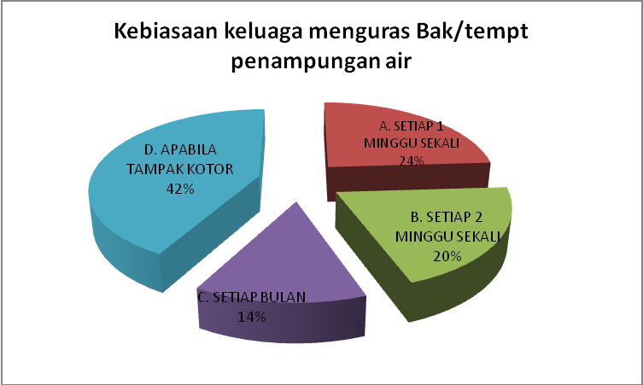

Dari jumlah kebiasaan keluarga menguras Bak/tempat penampungan air sebanyak ………… yang ada di wilayah Desa ……… berdasarkan diagram kebiasaan keluarga menguras Bak/tempat penampungan air didapatkan hasil sebanyak 42% menguras bak apabila bak/tempat penampungan air kotor, 24% kebiasaan keluarga menguras Bak/tempat penampungan air setiap satu minggu sekali, 20% kebiasaan keluarga menguras Bak/tempat penampungan air setiap 2minggu satu kali, dan 14% kebiasaan keluarga menguras Bak/tempat penampungan air setiap bulan. Hal ini menunjukkan masih ada keluarga yang belum mengetahui dampak dari kebersihan bak kamar mandi dan apa manfaat dari kebersihan apabila menjaga kebersiahan bak mandi.

1. Distribusi Berdasarkan Kebiasaan Menutup genangan air

Grafik 3.32 Kebiasaan Menutup genangan air

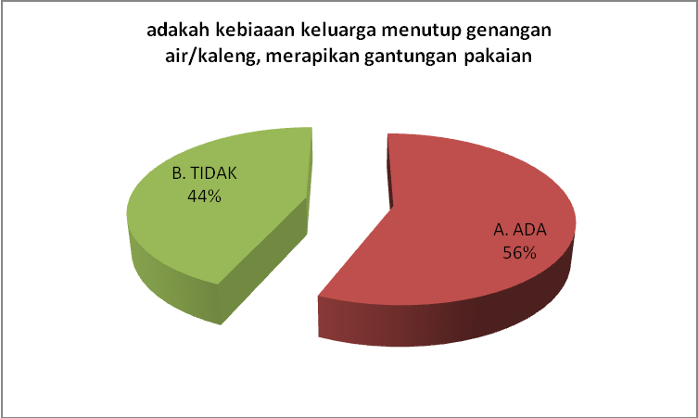

Dari jumlah kebiasaan keluarga menutup genangan air/kaleng, mearpikan gantungan pakaian sebanyak ………. yang ada di wilayah Desa …………. berdasarkan diagram kebiasaan keluarga menutup genangan air/kaleng, mearpikan gantungan pakaian didapatkan hasil sebanyak 56% ada kebiasaan keluarga menutup genangan air/kaleng, mearpikan gantungan pakaian, dan 44% tidak kebiasaan keluarga menutup genangan air/kaleng, mearpikan gantungan pakaian. Hal ini menunjukkan kebiasaan keluarga dalam menjaga kebersihan rumah dan lingkungan seperti menutup genangan dan merapikan gantungan pakaian adalah salah satu upaya dalam menghindarkan penyakit yang dapat disebabkan oleh hal – hal tersebut.

1. Distribusi Berdasarkan Penderita Penyakit Kulit

Grafik 3.33 Penyakit Kulit

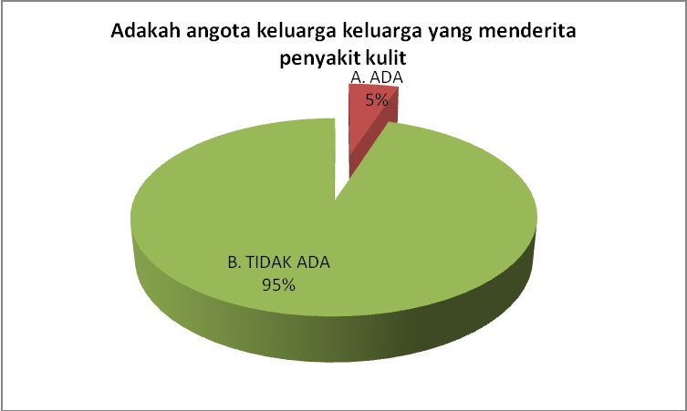

Dari jumlah keluarga yang menderita penyakit kulit sebanyak ……….. yang ada di wilayah Desa ………… berdasarkan diagram keluarga yang menderita penyakit kulit didapatkan hasil sebanyak 95% tidak ada keluarga yang menderita penyakit kulit dan 5% ada keluarga yang menderita penyakit kulit. Hal ini menujukkan banhwa keluarga sadar akan kebersihan diri untuk menghindarkan berbagai penyakit kulit.

1. Distribusi Berdasarkan Kebiasaan Mandi

Grafik 3.34 Kebiasaan Mandi

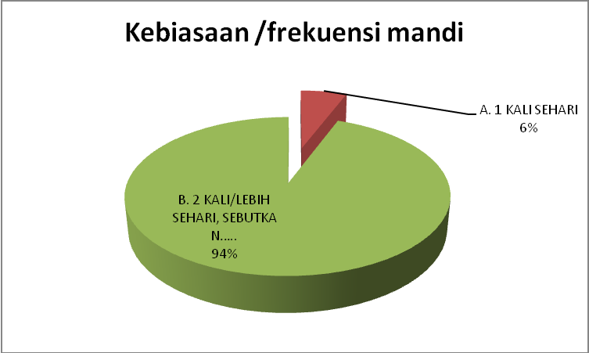

Dari jumlah kebiasaan/frekuensi mandi sebanyak ……….. yang ada di wilayah Desa Luwang berdasarkan diagram kebiasaan/frekuensi mandi didapatkan hasil sebanyak 94% kebiasaan/frekuensi mandi 2 kali/lebih sehari, dan 6% kebiasaan/frekuensi mandi 1 kali sehari.

1. Distribusi Berdasarkan Kebiasaan Menggunakan Sabun

Grafik 3.35 Kebiasaan Menggunakan Sabun

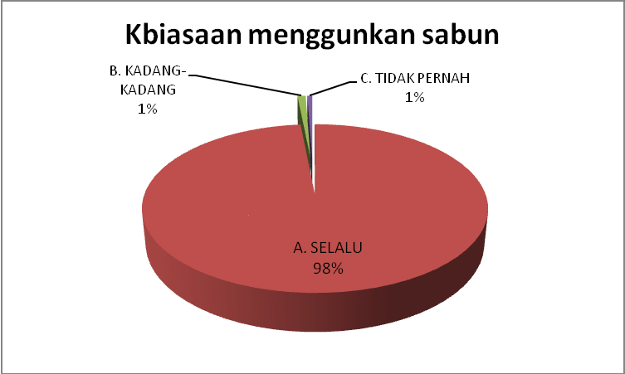

Dari jumlah kebiasaan menggunakan sabun sebanyak ………….. yang ada di wilayah Desa ……… berdasarkan diagram kebiasaan menggunakan sabun didapatkan hasil sebanyak 98% selalu menggunakan sabun, 1% kadang-kadang menggunakan sabun, dan 1% tidak pernah menggunakan sabun. Hal ini menunjukkan keluarga sudah sadar akan penggunaan sabun dalam menjaga kebersihan diri dan menghindarkan dari berbagai penyakit yang dapat menyerang.

1. Distribusi Berdasarkan Keadaan Mata

Grafik 3.36 Keadaan Mata

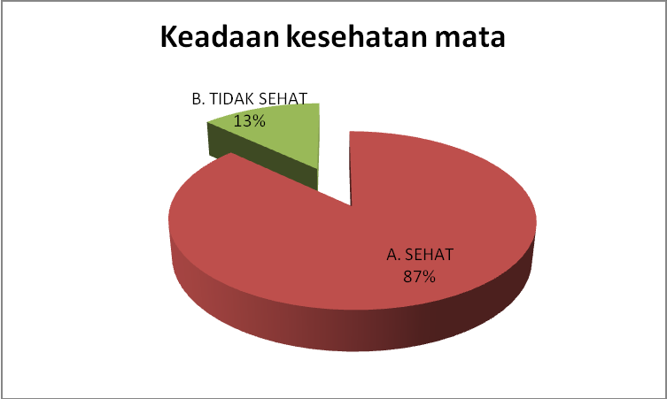

Grafik di bawah menunjukkan distribusi perumahan penduduk di Dukuh Luwang berdasarkan jenis bangunan. Perumahan penduduk rata- rata sudah dibangun dengan sistem permanen yaitu sebanyak ………. rumah (88%). Perumahan penduduk dengan bentuk bangunan semi permanen sebanyak 61 rumah (12%) dan rumah penduduk yang dibangun dengan sistem tidak permanen ditemukan sebanyak 1 rumah (0%). Mayoritas penduduk sudah memiliki salah satu syarat rumah sehat dengan mempunyai perumahan dengan jenis bangunan permanen.

1. Distribusi Berdasarkan Usia kehamilan

Grafik 3.37. Usia kehamilan

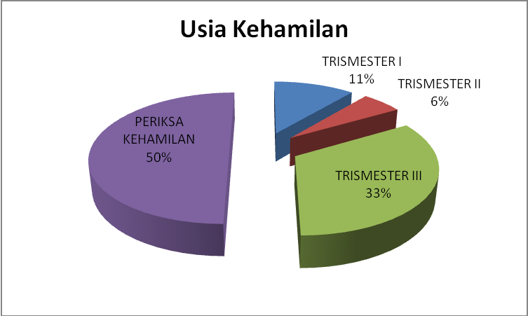

Berdasarkan diagram diatas di Desa Luwang yang usia kehamilannya trimester I (11%), trimester II (6%), trimester III (33%) dan yang melakukan periksa kehamilan sebanyak (50%). Hal ini menunjukkan keluarga dengan ibu hamil sudah dapat memahami pentingnya periksa rutin untuk mengetahui kesehatan dan perkembangan janin atau untuk mengetahui keluahan dan usia kehamilan.

1. Distribusi Berdasarkan Ibu hamil yang memiliki KMS Grafik 3.38. Ibu Hamil Memiliki KMS

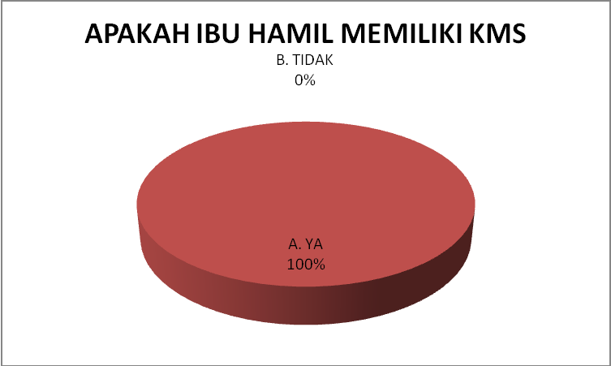

Berdasarkan diagram di atas di Desa …………. yang ibu hamilnya memiliki KMS sebanyak (100%). Hal ini menunjukkan kerja pelayanan kesehatan sudah maksimal dalam memantau kehamilan ibu hamil di desa luwang.

1. Distribusi Berdasarkan tempat pemeriksaan Ibu hamil

Grafik 3.39. Tempat pemeriksaan Ibu hamil

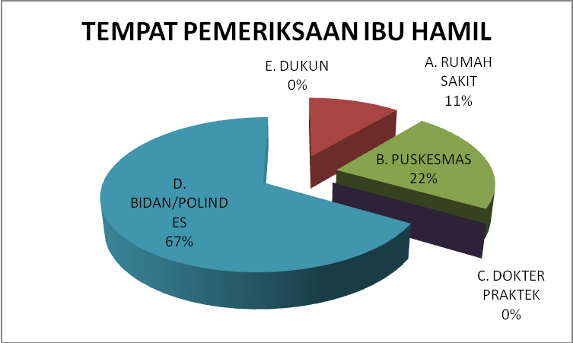

Berdasarkan diagram di atas di Desa …………..,ibu hamil yang memeriksakan kehamilannya di RS sebanyak (11%), Puskesmas (22%), Bidan/Polindes (67%) dan di Dukun (0%). Hal ini keluarga sudah mampu memanfaatkan pelayan kesehatan terbukti dengan banyaknya ibu hamil yang memeriksakan kehamilannya ke Bidan, puskesmas, dan RS.

1. Distribusi Berdasarkan keluhan kehamilan

Grafik 3.40. Keluhan kehamilan

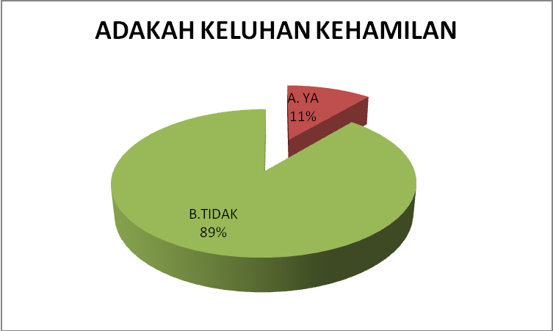

Berdasarkan diagram di atas menerangkan bahwa adanya keluhan kehamilan ibu hamil di desa …………. yang menyatakan ada keluhan (11%), tidak ada keluhan (89%). Hal ini menunjukkan ibu hamil di desa luwang rajin dalam melakukan petunjukkan yang diberikan oleh petugas kesehatan sehingga tidak banyak mengalami keluhan selama kehamilan.

1. Distribusi Berdasarkan Imunisasi TT

Grafik 3.41. Imunisasi TT

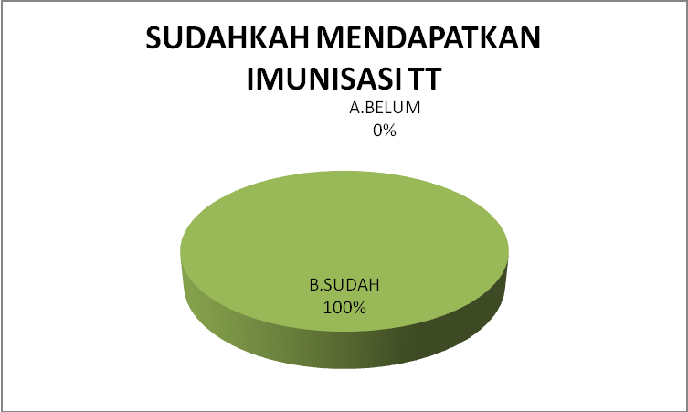

Berdasarkan diagram di atas ibu hamil sudah melakukan imunisasi TT secara keseluruhan yaitu 100%. Hal ini menjukkkan bahwa ibu hamil di desa luwang sudah memahami pentingnya Imunisasi TT untuk mencegah beberapa penyakit yang dapat berakibat pada bayinya nanti jika hamil.

1. Distribusi berdasarkan kebiasaan membuang sampah

Grafik 3.42. Kebiasaan buang sampah

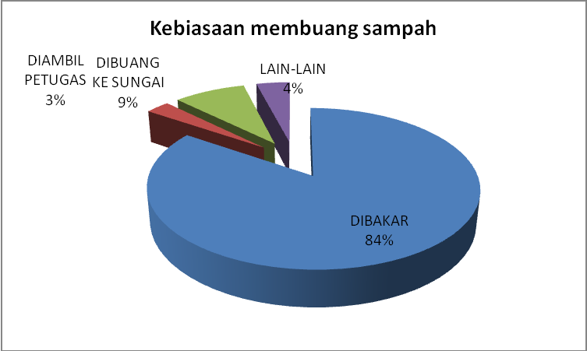

Berdasarkan diagram diatas dapat dilihat kebiasaan membuang sampah terbesar adalah dengan cara dibakar yaitu 84%, dibuang ke Sungai 9%, diambil petugas 3%, dan lain-lain 4%. Hal ini menunjukkan masih kurangnya motivasi masyarakat dalam memanipulasi sampah yang ada, seperti dengan penggunaan daur ulang pada sampah anorganik. Namun, masih banyak keluarga yang melakukan pembakan dalam membuang sampah yang dapat secara tidak langsung dapat mengakibatkan penyakit pernafasan pada masyarakat sekitar.

1. Distribusi berdasarkan keadaan lantai rumah

Grafik 3.43. Lantai rumah

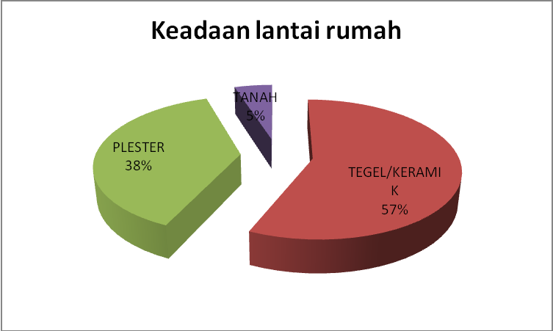

Berdasarkan diagram diatas digambarkan bahwa sebagian besar keadaan lantai kelurahan …………… sudah dikeramik 57%, 38% di plester dan 5% masih tanah. Hal ini menunjukkan keluarga di desa luawang sudah tergolong mampu dan dapat menjaga kesehatan lingkugan terutama lingkungan rumah.

1. Distribusi berdasarkan tempat penampungan air bersih

Grafik 3.44. Tempat penampungan air bersih

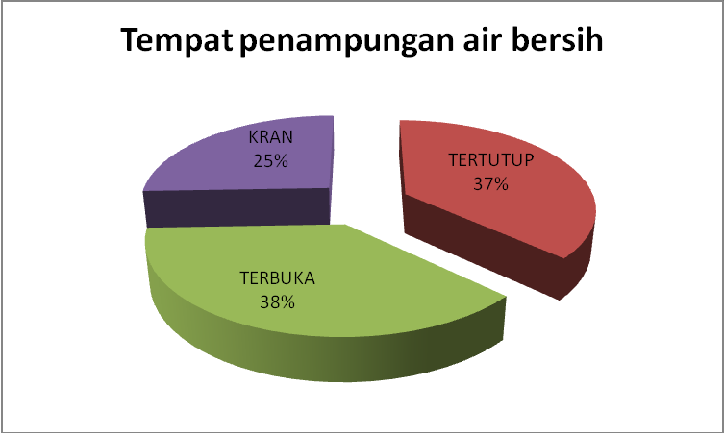

Berdasarkan diagram diatas, dapat dilihat bahwa sebagian besar tempat penampungan air Kelurahan …………… terbuka (38%), tertutup 37% dan yang menggunakan kran sebanyak 25%. Hal ini masih banyak keluarga yang belum mengetahui tentang bahayanya melakukan penampunagn air bersih di tempat terbuka.

1. Distribusi berdasarkan proporsi kejadian penyakit

Grafik 3.45. Kejadian penyakit 3 bulan terakhir

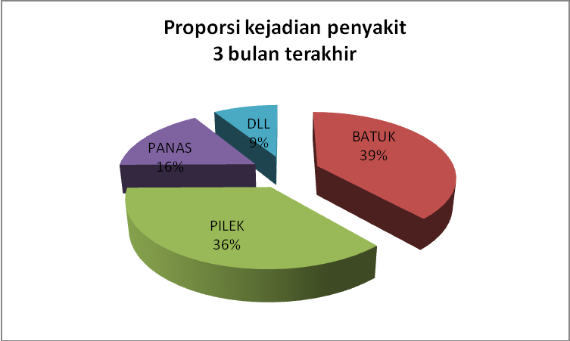

Berdasarkan diagram diatas, proporsi kejadian penyakit 3 bulan terakhir Kelurahan ………….., penyakit batuk merupakan penyakit terbanyak yaitu sebesar 39%, pilek 36% panas 16% dan lain-lain sekitar 9%.

1. Distribusi berdasarkan kelengkapan imunisasi balita

Grafik 3.46. Kelengkapan imunisasi balita

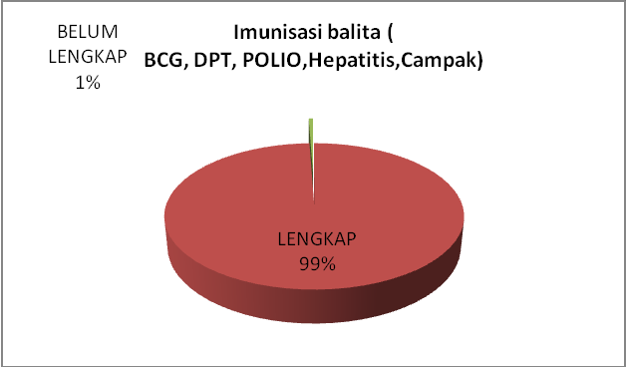

Berdasarkan diagram diatas, dari ………….. balita sebesar 99% balita sudah imunisasi lengkap yaitu BCG, DPT, POLIO, hepatitis dan campak. Sedangkan yang imunisasi tidak lengkap hanya sebesar 1%. Hal ini sudah menunjukkan kesadaran keluarga dalam melakukan imunisasi pada balita terkait pencegahan terhadap penyakit yang dapat diderita balita.

1. Distribusi berdasarkan pemanfaatan pelayanan kesehatan

Grafik 3.47. Pemanfaatan pelayanan kesehatan

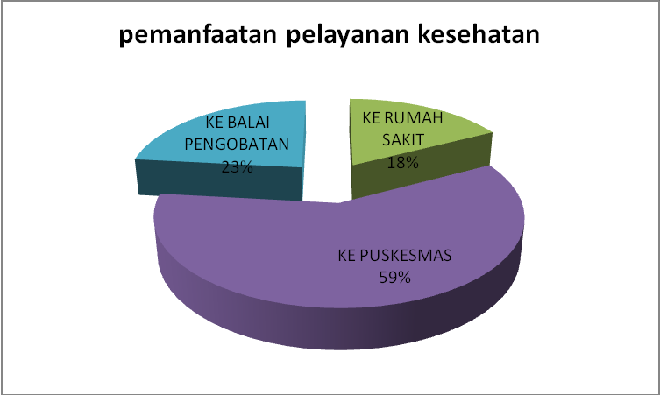

Berdasarkan diagram diatas, dari …………….. KK sebanyak 59% memanfaatkan pelayanan kesehatan ke puskesmas, 23% ke balai pengobatan, dan 18% ke Rumah Sakit. Hal ini keluarga sudah mampu dalam memanfaatkan pelayanan kesehatan terbukti dengan keluarga yang banyak datang ke puskesmas.

1. Distribusi berdasarkan Jenis Alat Kontrasepsi

Grafik 3.48. Jenis Alat Kontrasepsi

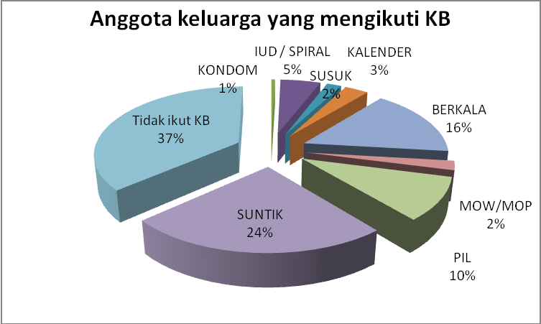

Berdasarkan diagram diatas, anggota keluarga yang mengikuti KB suntik sebesar 24%, pil 10%, MOW/MOP 2%, berkala 16%, kalender 3%, susuk 2%, IUD/spiral 5%, kondom 1% dan yang tidak mengikuti KB 37%.

1. Distribusi berdasarkan jenis penyakit mata

Grafik 3.49. Jenis penyakit mata

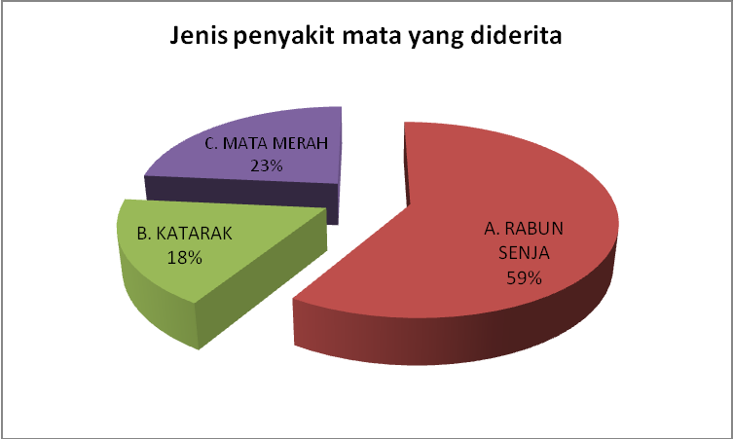

Berdasarkan diagram diatas, anggota keluarga yang menderita rabun senja sebesar 59%, yang menderita katarak sebesar 18%, dan mata merah sebesar 23%. Hal ini menujukkan masih ada penderita sakit mata yang disebabkan dari berbagai faktor seperti faktor usia dan faktor kesehatan anggota keluarga itu sendiri.

1. Distribusi berdasarkan penyakit bawaan

Grafik 3.50. Penyakit Bawaan dalam keluarga

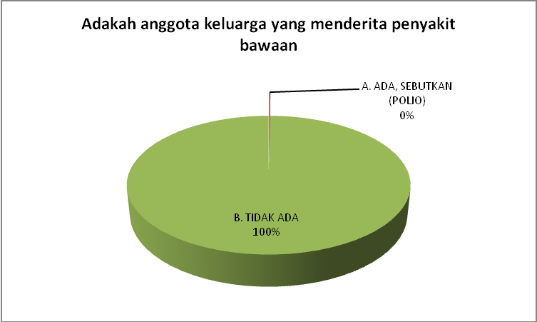

Berdasarkan diagram diatas anggota keluarga yang menderita penyakit bawaan sebesar 0%, atau sebanyak 1 orang dari ……… orang. Hal ini menunjukkan tidak ada keluarga yang sakit disebabkan oleh penyakit bawaan.

1. Distribusi berdasarkan kegiatan mengisi waktu luang

Grafik 3.51. Kegiatan mengisi waktu luang

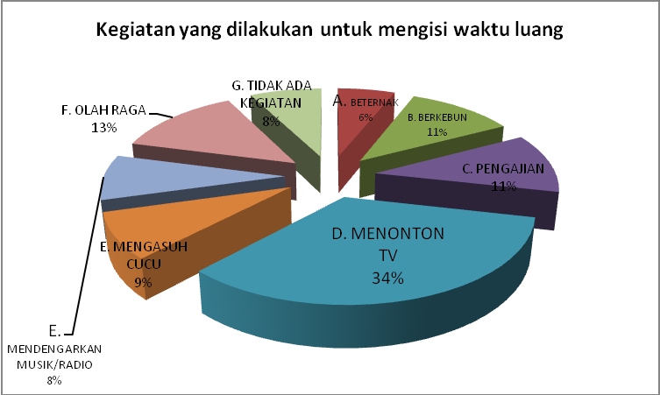

Berdasarkan diagram diatas, kegiatan yang digunakan untuk mengisi waktu luang untuk beternak sebesar 6%, Berkebun 11%, pengajian 11%, menonton TV 34%, Mengasuh cucu 9%, Mendengarkan radio/musik 8%, Olahraga 13%.

1. **ANALISA DATA**

|  |  |  |
| --- | --- | --- |
| No | Data | Masalah Kesehatan |
| 1 | Lansia  Data Subjectif:  Data Objectif |  |
| 2 | Dewasa  Data Subjectif:  Data Objectif |  |
| 3 | Anak Sekolah  Data Subjectif:  Data Objectif |  |
| 4 | Balita  Data Subjectif:  Data Objectif |  |
| 5 | Remaja  Data Subjectif:  Data Objectif |  |
| 6 | Maternitas  Data Subjectif:  Data Objectif |  |

1. **Penskoringan Masalah Keperawatan**

|  |  |  |  |  |  |  |  |  |  |  |  |  |  |  |  |
| --- | --- | --- | --- | --- | --- | --- | --- | --- | --- | --- | --- | --- | --- | --- | --- |
| **No** | **Diagnosis keperawatan** | **Kriteria** | | | | | | | | | | | | **JMLH** | **Keterangan** |
| **A** | **B** | **C** | **D** | **E** | **F** | **G** | **H** | **I** | **J** | **K** | **L** |
| 1. |  |  |  |  |  |  |  |  |  |  |  |  |  |  | **Keterangan**  **criteria:**  A. Sesuai dengan peran perwat komunitas  B. Resiko terjadi C. Resiko parah D. Potensi untuk  pendidikan kesehatan  E. Interest untuk komunitas  F. Kemungkinan diatasi  G. Relevan dengan program  H. Tersedianya tempat  I. Tersedianya waktu  J. Tersedianya dana  K. Tersedianya fasilitas  L. Tersedianya sumber daya  **Keterangan pembobotan:**  1: sangat rendah  2: rendah  3:cukup  4: tinggi  5: sangat tinggi |
| 2. |  |  |  |  |  |  |  |  |  |  |  |  |  |  |
| 3. |  |  |  |  |  |  |  |  |  |  |  |  |  |  |
| 4. |  |  |  |  |  |  |  |  |  |  |  |  |  |  |
| 5. |  |  |  |  |  |  |  |  |  |  |  |  |  |  |
|  |  |  |  |  |  |  |  |  |  |  |  |  |  |  |  |
|  |  |  |  |  |  |  |  |  |  |  |  |  |  |  |  |
| 6. |  |  |  |  |  |  |  |  |  |  |  |  |  |  |  |
| 7. |  |  |  |  |  |  |  |  |  |  |  |  |  |  |  |
| 8. |  |  |  |  |  |  |  |  |  |  |  |  |  |  |  |

1. **Prioritas Masalah Dan Diagnosa Keperawatan Komunitas**
   * 1. Risiko terjadinya peningkatan kejadian penyakit menular (chikungunya, DB) pada warga di kelurahan luwang. (46)
     2. Risiko meningkatnya angka kesakitan (morbiditas) lansia di kelurahan luwang. (45)
     3. Risiko tejadinya peningkatan kejadian penyakit infeksi (ISPA, Diare) pada warga di kelurahan luwang. (45)
     4. Risiko tejadinya pemenuhan gizi yang kurang dari kebutuhan pada balita di Desa Blimbing(45)
     5. Kurang efektifnya pemanfaatan fasilitas kesehatan sekolah di SDN luwang. (44)
     6. Risiko tejadinya kejadian diare dan ascariasis (cacingan) pada anak sekolah SDN luwang Gatak Sukoharjo (44)
     7. Risiko tejadinya kenakalan remaja di kelurahan luwang (44)
     8. Risiko tejadinya mortalitas dan morbiditas pada ibu pre dan post partum di kelurahan luwang. (39)
2. RENCANA KEGIATAN/INTERVENSI

|  |  |  |  |  |  |  |  |  |
| --- | --- | --- | --- | --- | --- | --- | --- | --- |
| **AGREGAT** | **MASALAH** | **TUPAN / TUPEN** | **RENCANA** | | **SASARAN** | **WAKTU** | **TEMPAT** | **PENANGGUNG** |
| **KESEHATAN** | **TINDAKAN /** | | **JAWAB** |
|  | **KEGIATAN** | |  |
| Lansia  Dewasa  Anak Sekolah  Balita  Remaja  Maternitas | ………… | **Tupan :** | 1. | Pendidikan | 1. 75% lansia paham |  | …………. | Ns IX |
| Setelah dilakukan |  | kesehatan pada | tentang penyakit |  | …….. |
| keperawatan |  | lansia tentang | hipertensi yang | …… |  |
| selama 5 minggu |  | hipertensi yang | meliputi pengertian, |  |  |
| diharapkan lansia |  | meliputi | penyebab, tanda dan |  |  |
| dapat terhindar |  | penyuluhan | gejala, komplikasi, |  |  |
| dari penyakit dan |  | kesehatan tentang | pencegahan dan |  |  |
| masalah lain |  | pengertian, | perawatan serta diit |  |  |
| akibat penurunan |  | penyebab, tanda | hipertensi. |  |  |
| fungsi tubuh. |  | dan gejala, | 2. 85% lansia |  |  |
| **Tupen :** |  | komplikasi, | memahami dan |  |  |
| 1. Mengetahui |  | pencegahan dan | mampu |  |  |
| tingkat |  | perawatan serta | mendemonstrasikan |  |  |
| perhatian |  | diit hipertensi. | pembuatan obat |  |  |
| masyarakat | 2. | Ajarkan dan | tradisional. |  |  |
| terhadap lansia. |  | mendemonstrasik | 3. 80% lansia mampu |  |  |
|  |  | 2. Meningkatkan | an tentang | | mengikuti dan |  |  |  |
|  |  | pengetahuaan | pengobatan | | melaksanakan senam |  |  |  |
|  |  | masyarakat | tradisional. | | hipertensi. |  |  |  |
|  |  | tentang proses |  | |  |  |  |  |
|  |  | penuaan dan |  | |  |  |  |  |
|  |  | kesehatan |  | |  |  |  |  |
|  |  | lansia. |  | |  |  |  |  |
|  |  | 3. Meningkatkan | 3. Ajarkan pada | |  |  |  |  |
|  |  | kesadaran | lansia tentang | | 4. 90% kader posyandu |  |  |  |
|  |  | masyarakat | senam hipertensi | | paham tentang |  |  |  |
|  |  | akan pentingnya | agar di | | pentingnya posyandu |  |  |  |
|  |  | kesehatan | laksanakan | | lansia. |  |  |  |
|  |  | lansia. | sebagai kegiatan | |  |  |  |  |
|  |  |  | rutin setiap 1 | | 5. 85% lansia |  |  |  |
|  |  | 4. Meningkatkkan | minggu sekali. | | terkontrol tekanan |  |  |  |
|  |  | pengetahuaan | 4. Pembentukan | | darah dan kolesterol. |  |  |  |
|  |  | lansia tentang | posyandu lansia | |  |  |  |  |
|  |  | penyakit | dan pembinaan | |  |  |  |  |
|  |  | hipertensi. | kader. | |  |  |  |  |

**BAB IV**

**LAPORAN ASUHAN KEPERAWATAN KOMUNITAS**

**(AGREGAT)**

1. **AGREGAT BUMIL (IBU HAMIL)**
2. **LATAR BELAKANG**

Kesehatan seorang ibu hamil ternyata …………

Masalah kesehatan ibu merupakan masalah nasional yang …………….

Organisasi Kesehatan Dunia (WHO) memperkirakan di seluruh dunia lebih dari 585.000 ibu meninggal tiap tahun ………….

Di desa ………….. terdapat ……. ibu hamil, diantaranya dengan usia ….. minggu 1 ibu hamil, usia ……. minggu 1 ibu hamil, usia 24 minggu sebanyak 2 ibu hamil, usia 28 minggu sebanyak 7 ibu hamil, usia 36 minggu sebanyak 2 ibu hamil dan yang sudah melahirkan 2 orang. Jadi untuk total ibu hamil di desa ……….. sebanyak 11 ibu hamil.

Dari hasil observasi dan wawancara yang telah dilakukan oleh Mahasiswa Ners …………, ibu hamil yang sudah pernah mengikuti kelas senam hamil sebanyak 0 dan yang belum pernah mengikuti kelas senam hamil sebanyak 8 Dari hasil observasi dan wawancara tersebut masuk dalam kriteria intervensi mahasiswa Program Profesi Ners ………..

Berdasarkan latar belakang diatas, perlu adanya tindakan untuk meningkatkan status kesehatan pada ibu hamil di desa ……... Oleh karena itu, Mahasiswa Ners keperawatan ………. akan mengadakan penyuluhan dan pelatihan mengenai senam

1. **TUJUAN**
2. Tujuan Umum

Untuk meningkatkan kualitas kesehatan ibu hamil yang berada di lingkungan Kelurahan ……… Kecamatan ……….

1. Tujuan khusus
2. Meningkatkan pengetahuan ibu hamil mengenai kelas ibu hamil yang berada dilingkungan Kelurahan …… Kecamatan ………….
3. Ibu hamil Bersedia mengikuti kegiatan kelas ibu hamil yang berada dilingkungan Kelurahan ………… Kecamatan ………..
4. Ibu hamil Mampu mengaplikasikan secara mandiri kegiatan yang telah di ajarkan di kelas ibu hamil yang berada dilingkungan Kelurahan
5. **TINJAUAN TEORI**
6. **Ibu hamil**

Arti kata hamil adalah …….

1. **Kesehatan ibu hamil**

Upaya untuk menurunkan angka kematian ibu dan bayi ……….akan dilakukan kegiatan, berikut:

1. Senam Hamil

Senam hamil menurut Heardman, …………………….

1. Tujuan dari senam hamil yaitu
2. Memberikan dorongan serta melatih jasmani dan rohani secara bertahap agar ibu dapat menghadapi persalinan dengan tenang, berjalan lancar dan mudah
3. Melonggarkan persendian yang berhubungan dengan proses persalinan
4. Memperoleh kontraksi dan relaksasi yang sempurna
5. Menguasai tekhnik-tekhnik pernafasan pada persalinan e) Dapat mengatur diri pada ketenangan
6. Manfaat dari senam hamil yaitu a) Memperbaiki sirkulasi darah b) Mengurangi pembengkakan
7. Memperbaiki keseimbangan otot
8. Mengurangi kram/ kejang pada kaki e) Menguatkan otot-otot perut
9. Mempercepat proses penyembuhan luka setelah melahirkan
10. Penatalaksanaan senam hamil
    1. Lakukan pemanasan 10 menit b) Pakaian senam cukup longgar
    2. Menggunakan matras/ kasur (tidak dilantai)
11. Cara latihan senam:
    1. Duduk bersila dan tegak, kedua lengan mengarah ke depan dan santai. Lakukan sebanyak mungkin dalam posisi sehari-hari
    2. Sikap merangkak, jarak antara kedua tangan sama dengan jarak antara kedua bahu. Keempat anggota tubuh tegak lurus pada lantai dengan badan sejajar lantai.
    3. Lakukan gerakan ini: Tundukkan kepala, lihat perut bagian bawah dan pinggang diangkat sambil mengempiskan perut dan mengerutkan lubang anus. Selanjutnya turunkan pinggang dengan mengangkat kepala sambil melemaskan otot-otot dinding perut dan otot dasar panggul. Lakukan gerakan ini sebanyak 8 kali
    4. Lakukan sikap merangkak dengan meletakkan kepala di antara kedua tangan lalu menoleh ke samping kanan/kiri, selanjutnya turunkan badan hingga dada menyentuh kasur dengan menggeser siku sejauh mungkin ke samping. Bertahanlah pada posisi tersebut selama 1 menit, kemudian tingkatkan menjadi 5-10 menit atau sesuai kekuatan ibu hamil
    5. Berbaring miring ke kiri (lebih baik ke arah punggung bayi), lutu kanan diletakkan di depan lutut kiri (ganjal dengan bantal). Lengan kanan ditekuk di depan dan lengan kiri letakkkan di belakang
    6. Bernaring miring, kedua lutut dan kedua lengan ditekuk, bawah kepala diberi bantal, demikian juga bawah perut agar perut tidak menggantung. Tutup mata, tenang, atur nafas dengan berirama.
    7. Berbaring telentang, pegang kedua lutut dengan kedua tangan dan rileks. Lakukan kegiatan berikut: Buka mulut secukupnya, tarik nafas dalam semaksimal mungkin, ketupkan. Mengejanlah seperti buang air besar, gerakan badan ke bawah dan ke depan. Setelah tak dapat menahan lelah, kembali ke posisi awal. Ulangi gerakan ini 3-4 kali dengan interval 2 menit.
12. Kontraindikasi dalam senam hamil
    1. Absolut

Jika ibu hamil mempunyai penyakit jantung, paru, serviks inkompeten, kehamilan kembar, riwayat perdarahan, pervaginam pada trimester II dan III, kelainan letak plasenta dan hipertensi

* 1. Relatif

Jika ibu hamil mengalami anemia berat, irama jantung tidak teratur, paru bronchitis kronis, riwayat DM, obesitas, terlalu kurus, riwayat operasi tulang dan perokok berat

* 1. Segera menghentikan senam hamil

Jika terjadi perdarahan pervaginam, sesak saat senam, sakit kepala, nyeri dada, nyeri otot, gejala kelahiran premature

* 1. Tanda dan gejala senam hamil harus segera dihentikan yaitu:
* Timbul rasa nyeri dada, nyeri kepala dan nyeri pada persendian
* Kontraksi rahim yang lebih sering (interval < 20 menit)
* Perdarahan pervaginam, keluarnya cairan ketuban
* Nafas pendek yang berlebihan
* Denyut jantung yang meningkat (> 140x/menit)
* Mual dan muntah yang menetap g) Kesulitan jalan
* Pembengkakan yang menyeluruh
* Aktifitas janin yang berlebih

1. **Tanda-tanda persalinan**

Diluar persiapan di atas, sebetulnya ada persiapan lain yang tak kalah penting yang harus di ketahui pada calon ibu yaitu mengetahui tanda-tanda persalinan yang benar. Dengan mengetahui tanda-tanda persalinan yang benar,calon ibu dapat menjalani kehamilannya dengan lebih tenang. Yang pertama, gerakan janin harus di pantau. Bila janin tidak bergerak seperti biasanya, ibu harus berhati-hati, kemungkinan terjadi sesuatu dengan janin kalau perlu segera priksa. Proses persalinan jika proses persalina berdeda- beda setiap individu (Haen, 2003).

Tanda–tanda bahwa persalinan perslinan mulai berlangsung : adanya kontraksi rahim yang biasanya samakontraksi antara 45 sampai 75.

1. Kekuatan kontraksi: semakin lama bertambah kuat . saat mula, jika kita menekan dinding perut dengan telunjuk akan terasa perut mengeras.
2. Jarak antar kontrasksi : akan bertambah sering, permulaan 10 menit sekali , kemudian akan menjadui semakin sering
3. Keluarnya bercak darah bukan petunjuk akurat ibu akan segera melahirkan.

Namun ibu perlu waspada terhadap haal tersebut, jika perdarahan banyak, ibu perlu segera kepolindes atau puskesmas tanpa perlu menunggu hingga kontraksi yang terjadi mulai teratur dan bertambah kuat kekuatannya

1. **ASUHAN KEPERAWATAN KOMUNITAS**
2. **PENGKAJIAN PRIMER**

Pemeriksaan fisik dalam dalam ibu hamil antara lain meliputi:

* 1. Tekanan darah
  2. Pemeriksaan tekanan darah sangat penting untuk mengetaui standar normal, tinggi atau rendah. Deteksi tekanan darah yang cenderung naik diwaspadai adanya gejala ke arah hipertensi dan preeklamsi. Apabila turun dibawah normal kita pikirkan ke arah anemia. Tekanan darah normal berkisar systole/diastole: 110/80-120/80 mmHg (winkjosastro, 2000)
  3. Nadi

Nilai nadi dalam pemeriksaan ibu hamil begitu penting untuk dilakukan pemeriksaan dan menjadi indikator untuk melakukan tindakan lebih lanjut

* 1. Suhu

Nilai hasil pemeriksaan suhu merupakan indikator untuk menilai keseimbangan antara pembentukan dan pengeluaran panas. Nilai ini akan menunjukkan peningkatan bila pengeluaran panas meningkat. Kondisi demikian dapat juga disebabkan oleh vasodilatasi, berkeringat, hiperventilasi dan lain-lain. Demikian sebaliknya, bila pembentukan panas meningkat maka nilai suhu tubuh akan menurun. Kondisi ini dapat dilihat pada peningkatan metabolisme dan kontraksi otot. Pengukuran suhu tubuh dapat dilakukan secara oral, rektal, dan aksila.

* 1. Pernafasan

Pernafasan atau Respirasi Rate dalam pengkajian ibu hamil disini perlu dilakukan untuk mengetahui fungsi sistim pernafasan yang terdiri dari mempertahankan pertukaran oksigen dan karbon dioksida dalam paru dan pengaturan keseimbangan asam basa.

* 1. Lingkar lengan

Dalam pemeriksaan ibu hamil Lingkar lengan perlu dilakukan pemeriksaan untuk menentukan status nutrisi pada ibu hamil.

* 1. Tinggi badan dan berat badan.

Tinggi badan diperiksa sekali pada saat ibu hamil datang pertama kali kunjungan, dilakukan utnuk mendeteksi tinggi badan ibu yagn berguna untuk mengkategorikan adanya resiko apabila hasil pengukuran < 145 cm (Rochayati, 2000). Berat badan diukur setiap ibu datang atau berkunjung untuk mengetahui kenaikan BB atau penurunan BB. Kenaikan BB ibu hamil normal rata-rata antara 6,5 kg sampai 16 kg (wiknojosastro, 2000). Pemeriksaan dasar ini penting dilakukan karena dapat mengetahui kesehatan ibu hamil.

1. **PENGKAJIAN SEKUNDER**

Data pengkajian sekunder dapat diperoleh dari data kuisioner, pemeriksaan fisik dan wawancara dilakukan secara langsung dengan seluruh ibu hamil dengan sesuai usia ibu hamil. Untuk pengambilan datanya dilakukan menggunakan teknik *total sampling*.

1. Distribusi Ibu Hamil Berdasarkan Usia kehamilan

Dari hasil wawancara dan kuisioner telah diperoleh ibu hamil pada trimester 2 memiliki prosentase sebesar 2 (29%) sedangkan pada trimester 3 memiliki prosentase 6 (71%).

Grafik 3.52. Usia Kehamilan

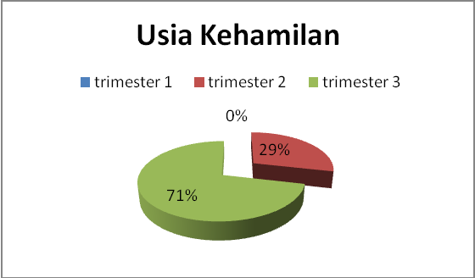

1. Distribusi Ibu hamil Berdasarkan Periksa kehamilan

Pada hasil wawancara tentang pemeriksaan ibu hamil didapatkan jumlah prosentase sebesar 8 (100%) ibuhamil. Hal ini membuktikan kesadaran ibu hamil tentang kesehatannya dengan melakukan pemeriksaan kehamilan cukup tinggi.

Grafik 3.53. Periksa kehamilan

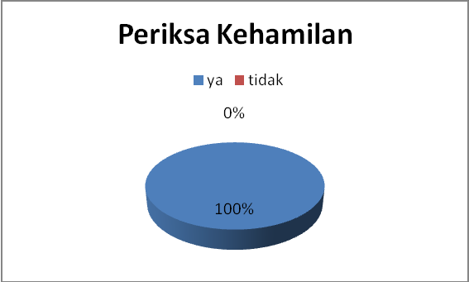

1. Disrtibusi Ibu Hamil berdasarkan Mengikuti Kegiatan Kelas Bumil

Grafik 3.54. Kegiatan Kelas Bumil

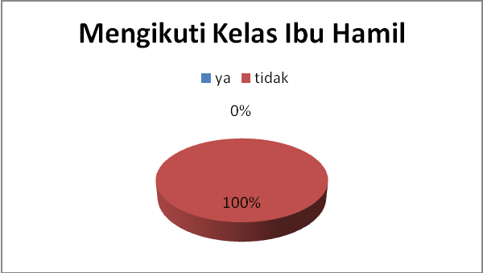

Pada hasil wawancara tentang keikutsertaan ibu hamil mengikuti kelas ibu hamil kelurahan Luwang didapatkan seluruhnya ibu hamil tidak mengikuti kelas ibu hamil. Hal ini dikarenakan selama 2 bulan kegiatan kelas ibu hamil tidak ada atau tidak aktif.

1. Distribusi Ibu Hamil berdasarkan Hafalan Gerakan senam

Pada hasil wawancara tentang pengetahuan mengenai kehafalan gerakan senam ibu hamil didapatkan sejumlah 2 (14%) ibuhamil sudah bisa hafal gerakan senam hamil sedangkan 6 (86%) ibuhamil mengatakan tidak hafal gerakan senam. Hal ini dapat diperkuat dengan tidak diadakannya kelas ibu hamil

selama 2 bulan.

Grafik 3.55. Gerakan Senam Hamil

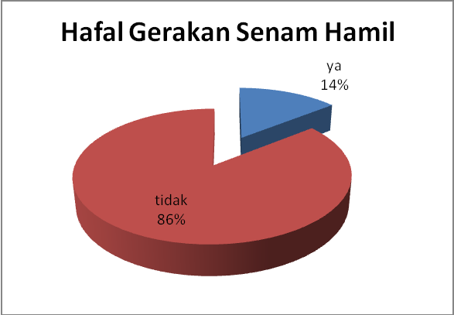

1. Distribusi Ibu Hamil berdasarkan pengetahuan Tanda Kehamilan

Dari masalah yang ada di atas agregat ibu hamil mahasiswa mengatasi masalah dengan melakukan kelas ibu hamil dengan melaksanakan kegiatan- kegiatan pada ibu hamil dan para kader-kader kesehatan di desa Luwang dengan melakukan kegiatan-kegiatan senam ibu hamil dan memberikan pendidikan kesehatan tentang tanda-tanda persalinan.

Grafik 3.56. Pengetahuan Tanda kehamilan

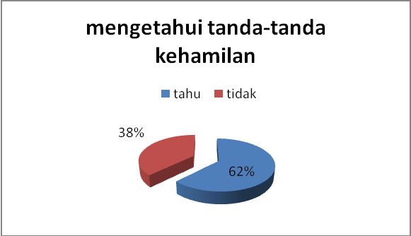

1. **ANALISA DATA**

|  |  |  |  |
| --- | --- | --- | --- |
| No | Data | Masalah Keperawatan | Penyebab Masalah |
| 1 | Data Subjectif:  Data Objectif |  |  |
| 2 |  |  |  |
| 3 |  |  |  |
| 4 |  |  |  |
| 5 |  |  |  |
| 6 |  |  |  |

1. **SKORING**

|  |  |  |  |  |  |  |  |  |  |  |  |  |  |  |  |  |
| --- | --- | --- | --- | --- | --- | --- | --- | --- | --- | --- | --- | --- | --- | --- | --- | --- |
|  |  | **KRITERIA PENAPISAN** | | | | | | | | | | | | | |  |
| ***Sesuai dengan***  ***Role CHN*** |  | ***Resiko terjadi*** |  | ***Resiko parah*** | ***Potensi untuk***  ***pendidikan kesehatan*** | ***Interes***  ***komunitas*** | ***Kemungkinan***  ***diatasi*** | ***dengan program*** | ***Tersedia***  ***sumber tempat*** | ***Tersedia***  ***sumber waktu*** | ***Tersedia***  ***sumber dana*** | ***sumber fasilitas*** | ***Tersedia***  ***sumber SDM*** |
| **NO** | **MASALAH KESEHATAN** | **JML** |
|  |  |  |
| 1 |  |  |  | |  | |  |  |  |  |  |  |  |  |  |  |
| 2 |  |  |  | |  | |  |  |  |  |  |  |  |  |  |  |

1. **PRIORITAS MASALAH**
2. ………………………
3. **PLAN OF ACTION**

|  |  |  |  |
| --- | --- | --- | --- |
| **No** | **Diagnosa Keperawatan** | **Tujuan dan KH** | **Intervensi** |
| . | Belum maksimalnya kinerja kader ibu hamil berhubungan dengan kurangnya pengetahuan ibu hamil mengenai pentingnya kelas ibu hamil | Tujuan jangka panjang:  Setelah dilakukan tindakan keperawatan selama 2 minggu ibu hamil mengetahui dan memahami tentang pentingnya mengikuti kelas ibu hamil.  Tujuan jangka pendek:  Setelah dilakukan tindakan keperawatan selama 2 minggu ibu hamil mengetahui tentang kelas ibu hamil.  Kriteria Hasil: | 1. Bentuk kader kelas ibu hamil.  2. Ajarkan dan Demonstrasikan cara senam hamil pada kader dan ibu hamil.  3. Berikan pendidikan kesehatan tentang tanda-tanda persalinan. |

**7. ACTION OF PLANNING**

|  |  |  |  |  |  |
| --- | --- | --- | --- | --- | --- |
| No Dx | Hari/tangal/ jam | Implementasi | Evaluasi Formatif | | |
| 1 | Senin, 3 September 2013  Jam 09.30 – 11.00 | Membentuk kader kelas ibu | S: |  |  |
| hamil |  | • | Bidan mengatakan belum ada kader pada kelas ibu hamil |
|  | O: |  |  |
|  |  | • | Nampak belum ada kader kelas ibu hamil |
|  | A: |  |  |
|  |  | • | Pembentukan kader terlaksana |
|  | P: |  |  |
|  |  | • | Lanjutkan intervensi |
|  |  |  | Pembagian undangan pada kader kelas ibu hamil di desa luwang |
| Mengkaji pengetahuan | S : |  |  |

**DAFTAR PUSTAKA**

……………………………………….